Универзитет у Београду
Електротехнички факултет



Класификација политичких ставова у коментарима на друштвеним мрежама о студентским протестима у Србији
Предмет: Обрада природних језика

Студенти:
Наталија Богдановић 2025/3382
Никола Бабић 2025/3398
Марија Јевтић 2025/3202
Ана Булатовић 2025/3046

Београд, Август 2026.

Садржај
1. Приказ проблема и теме 3
1.1. Категорије политичких ставова у скупу података 3
1.2. Циљ пројекта 4
2. Прикупљање података 5
2.1. Прикупљање необрађених података са друштвених мрежа 5
2.1.1 Аутоматизоване скрипте за Instagram и X 6
2.1.2 Аутоматизована скрипта за YouTube 7
2.1.3 Аутоматизована скрипта за Facebook 7
2.2. Чишћење и стандардизација корпуса 8
2.2.1. Припрема необрађеног корпуса 8
2.2.2. Анотациони скуп 8
2.2.3. Претпроцесирање за baseline моделе 9
2.2.4. Енкодерски модели 9
2.3. Анотација коментара 9
2.3.1. Калибрација и мере слагања 10
2.4. Експлоративна анализа података 9
2.4.1. Расподела по платформама 10
2.4.2. Дужина коментара 10
2.4.3. Најчешће речи — семантички отисак класа 15
3. Обучавање и евалуација модела 17
3.1. Baseline модели 17
3.1.1. Претпроцесирање и репрезентација текста 17
3.1.2. Евалуација 18
3.1.3. Резултати 19
3.1.4. Аблација опсега н-грама и филтрирањe 23
3.1.5. Дискусија 25
3.2. Енкодер 26
3.2.1. Модели 26
3.2.2. Поставка и хиперпараметри 26
3.2.3. Резултати 27
3.2.4. Дискусија 35
4. Закључак 35

1. Приказ проблема и теме
Предмет изучавања овог пројекта је класификација политичких ставова у коментарима на друштвеним мрежама који се односе на актуелна политичка дешавања у Србији у последње две године. Овај задатак припада области обраде природних језика, тачније задатку анализе сентимента и класификације текста, чији је циљ аутоматско одређивање политичке оријентације и става аутора коментара на основу самог текста.
Проблем је формулисан као задатак трокласне класификације текста: улаз представља један коментар са друштвене мреже, док је излаз категорија политичког става коју коментар изражава. Пошто се став аутора не наводи експлицитно, модел мора да препозна карактеристичне језичке обрасце као што су избор речи, тон, употреба емотивне лексике, реторички уређаји, као и целокупна семантичка структура коментара.
За тематски домен одабрани су коментари са друштвених мрежа који коментаришу актуелности и појаве на политичкој сцени у Србији у периоду од појаве студентских протеста у Србији до тренутка израде пројекта, који су се догодили у периоду 2024-2026. године. Ова тема је изабрана због високог степена поларизације у јавном дискурсу, што омогућава јасно разликовање различитих политичких ставова. Са друге стране, коментари на друштвеним мрежама карактеришу се неформалним језиком, честом употребом сленга, вулгарних речи, скраћеница и правописних грешака, што чини задатак додатно изазовним и релевантним за истраживање у области обраде природних језика.
Приликом прикупљања и претпроцесирања података, посебна пажња посвећена је чишћењу текстуалног садржаја. Емотикони су у потпуности избачени из корпуса, јер њихово присуство може унети додатну семантичку нејасноћу. Наиме, исти емотикон (нпр. палчеви горе) може се појавити и у коментарима подршке протестима и у ироничним коментарима противника, чиме се губи разликовна моћ симбола. Уколико би се емотикони задржали, модел би могао да их погрешно интерпретира као снажан сигнал припадности одређеној класи, што би нарушило поузданост класификације. Избацивањем емотикона, модел се ослања искључиво на лингвистичке маркере, чиме се повећава робусност и интерпретабилност добијених резултата.

1.1. Категорије политичких ставова у скупу података
Скуп података обухвата коментаре који су класификовани у три категорије политичких ставова у односу на подршку тренутној власти:
- Против власти – коментари који изражавају критички став према власти и подршку студентским протестима. Карактерише их лексика подршке („подржавам", „браво студенти", „истина", „правда", „смењивање"), позитиван став према протестима, честа критика институција и позивање на транспарентност и одговорност.
- За власт – коментари који изражавају подршку властима и противљење студентским протестима. Карактерише их лексика противљења, негативан став према протестима и честа афирмација државних институција и тренутног руководства.
- Неутрални – коментари који износе чињенице, преносе информације или постављају питања без израженог става. Карактерише их објективан тон, неутрална лексика, често позивање на изворе или пренос информација са других платформи, без експлицитног заузимања стране.
Избегли смо издвајање посебне категорије за саркастичне и ироничне коментаре, као и за оне са амбивалентним или подељеним ставом. Разлог за ову одлуку лежи у чињеници да су саркастични коментари по својој природи дубоко двосмислени – често изражавају став супротан од онога што се буквално каже, што их чини изузетно тешким за аутоматску класификацију. Исти коментар могао би бити протумачен и као подршка и као противљење, у зависности од контекста и читаочеве перцепције. Пошто циљ овог рада није моделирање нијанси ироније, већ препознавање експлицитних политичких ставова, овакве коментаре смо искључили из корпуса. Слична логика примењена је и на коментаре са изразито подељеним ставом, који би додатно компликовали трокласни задатак и увели субјективност у процес анотације.

1.2. Циљ пројекта
Главни циљеви овог пројекта су имплементација, анализа и поређење различитих рачунарских решења која на основу текста једног коментара имају задатак да предвиде политички став који коментар изражава. Поред саме предикције, важан аспект рада односи се на испитивање лингвистичких и стилских одлика које највише доприносе ефикасном разликовању и диференцијацији обухваћених категорија. Истраживање је структурирано кроз неколико кључних фаза, почевши од прикупљања необрађених података, преко анотације, па све до напредног моделовања и евалуације добијених резултата.

2. Прикупљање података
У овом поглављу описан је целокупан процес формирања корпуса од прикупљања необрађених коментара са друштвених мрежа, чишћења и стандардизације, до ручне анотације коришћењем специјализовано израђених алата анотације за овај проблем и коначне експлоративне анализе прикупљеног материјала.

2.1. Прикупљање необрађених података са друштвених мрежа
Извор за корпус података модела, за ово истраживање чинили су јавно доступни коментари са четири друштвене мреже: Instagram, X, YouTube и Facebook. Управо ове платформе представљају најпосећеније канале за расправу о друштвено-политичким темама у српском јавном простору, са значајно различитим демографским профилима корисника и обрасцима комуникације.
Иако је у иницијалном предлогу пројекта разматрано укључивање и коментара са информативних портала, након детаљније анализе одлучено је да се истраживање фокусира искључиво на друштвене мреже. Ова одлука заснована је на следећим разлозима:
- Аутентичност језика – коментари на друштвеним мрежама карактеришу се неформалним изразима, сленгом, скраћеницама и правописним грешкама, што их чини репрезентативнијим за свакодневну комуникацију и изражавање ставова. Рад са оваквим текстом представља кључни изазов у обради природних језика.
- Обим и брзина прикупљања – друштвене мреже омогућавају прикупљање великог броја коментара у кратком временском периоду, за разлику од информативних портала који имају различите системе за коментарисање и строжија правила модерације.
- Конзистентност и методолошка једноставност – фокусирањем на један опсег извора (друштвене мреже) обезбеђује се већа уједначеност формата и структуре података.
- Репрезентативност јавног дискурса – друштвене мреже су постале примарни простор за политичко изражавање грађана, где се ставови формирају и размењују у реалном времену. Коментари на информативним порталима често представљају уже сегменте публике са израженијим политичким опредељењима, док друштвене мреже пружају шири пресек друштва.
Имајући у виду наведене разлоге, одлука да се истраживање ограничи на друштвене мреже показала се оправданом, јер oнe пружају довољно обиман, разноврстан и аутентичан корпус за све фазе истраживања, уз истовремено очување методолошке конзистентности.
Прикупљање је вршено претраживањем објава које се односе на студентске протесте у периоду 2024–2026. године, након чега су екстраховани сви коментари испод одабраних репрезентативних објава. Укупан број сирових коментара износио је 10.870, док је након чишћења задржано 8.912 коментара.
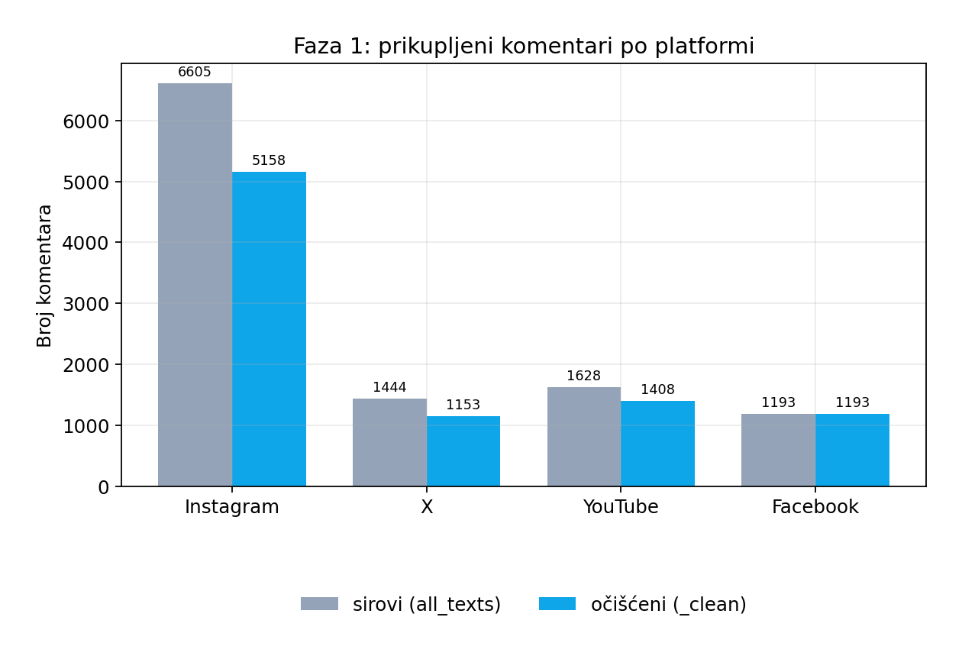
Слика 2.1 Прикупљени коментари по платформи
Као што се види на Слици 2.1, Instagram је најзаступљенија платформа у необрађеном корпусу са 6.605 коментара, док су остале платформе подједнако заступљене са око 1.200–1.600 коментара.
За прикупљање података коришћене су аутоматизоване скрипте, које су омогућиле ефикасну екстракцију великог броја коментара са различитих платформи. На тај начин, скрипте омогућавају систематско, поновљиво и ефикасно прикупљање великог броја коментара са различитих платформи, уз истовремено одржавање конзистентности формата података неопходне за наредне фазе анотације и обучавања модела.

2.1.1 Аутоматизоване скрипте за Instagram и X

За прикупљање коментара са Instagram-а и X-а коришћене су скрипте које шаљу HTTP захтеве ка интерним endpoint-има ових платформи. Обе скрипте функционишу на сличан начин – симулирају захтеве које шаље мобилна апликација или веб прегледач, при чему не користе званичне API кључеве већ приступају јавно доступним садржајима преко незваничних, интерних endpoint-a. Ови endpoint-и враћају податке у JSON формату, а приступ им се остварује искључиво уз важећу корисничку сесију.
Скрипте се позивају навођењем URL адресе објаве или твита, а могу да обрађују и више објава одједном путем текстуалне датотеке са линковима. За рад обе скрипте неопходно је обезбедити важећу сесију – најчешће преко колачића (sessionid за Instagram, односно сачуваних колачића из прегледача за X) који се преузимају након ручне пријаве на платформу. Алтернативно, скрипте подржавају и прослеђивање корисничког имена и лозинке, при чему се пријава обавља аутоматски на почетку извршавања. Ипак, препоручује се коришћење колачића ради стабилности и избегавања додатних безбедносних провера попут двофакторске аутентификације.
Процес прикупљања на обе платформе подразумева слање захтева за коментаре, при чему се коментари преузимају у "страницама" (пагинација) – након преузимања једне групе коментара, скрипта проверава да ли постоји наставак и, ако постоји, шаље наредни захтев са маркером за наставак. Овај процес се понавља док се не преузму сви коментари. Додатно, скрипте преузимају и одговоре на коментаре, што подразумева додатне захтеве за сваки коментар који садржи одговоре.
Након преузимања, коментари се чувају у структуираном формату – свака објава добија сопствену датотеку са комплетном табелом коментара (у .txt и .json формату), како би се омогућила каснија провера и евентуално поновно прикупљање. Из сваког коментара затим се издваја текстуални садржај, примењује се чишћење (уклањање емотикона), а пречишћени текстови се додају у заједнички корпус за сваку платформу посебно. Између захтева и између објава праве се паузе како би се смањио ризик од преоптерећења сервера и блокирања IP адресе.

2.1.2 Аутоматизована скрипта за YouTube

За прикупљање коментара са YouTube-а коришћена је скрипта која преузима коментаре испод видео-записа. Скрипта се позива навођењем URL адресе, а подржава обраду више видеа одједном.
За разлику од Instagram-а и X-а, YouTube коментари су јавно доступни и не захтевају пријаву за преузимање. Скрипта не користи API кључ, већ приступа садржајима преко јавних endpoint-a. Ово значајно поједностављује процес прикупљања, јер нема потребе за управљањем сесијама или колачићима.
Након преузимања, коментари се чувају у структуираном формату, издваја се текстуални садржај, уклањају емотикони и пречишћени текстови се додају у заједнички корпус. Сваки видео се обрађује посебно, а датотеке садрже ID видеа и временску ознаку.

2.1.3 Аутоматизована скрипта за Facebook

За прикупљање коментара са Facebook-а коришћена је скрипта која покреће прави Chromium прегледач преко Playwright библиотеке, јер Facebook блокира директне HTTP захтеве. Ово је најсложенији поступак прикупљања међу свим платформама.
Пре покретања скрипте, неопходно је извршити једнократну интерактивну пријаву на Facebook путем посебне скрипте, која чува сесију у локалну датотеку. Након тога, главна скрипта користи сачувану сесију за аутоматско прикупљање коментара. Скрипта не користи Facebook API кључ, већ симулира понашање стварног корисника у прегледачу.
Процес прикупљања је знатно сложенији него на другим платформама. Скрипта отвара прегледач, учитава објаву, кликће на дугме за приказ свих коментара (јер Facebook подразумевано приказује само "Најрелевантније"), затим врши скроловање и кликће на дугмад "Прикажи још коментара" све док не преузме све коментаре. Посебно се обрађују Reels објаве, где је потребно кликнути на дугме за отварање панела са коментарима. Такође, скрипта кликће на сва дугмад "Прикажи више" како би прочитала цео текст дугачких коментара.
Након прикупљања, коментари се чувају у структуираном формату. Као и на другим платформама, издваја се текстуални садржај, уклањају емотикони и пречишћени текстови се додају у заједнички корпус. Због сложености и потребе за прегледачем, прикупљање са Facebook-а је знатно спорије него са осталих платформи.

2.2. Чишћење и стандардизација корпуса
Сирови коментари са друштвених мрежа карактеришу се различитим облицима неформалности који би значајно отежали рад класификационих модела. Будући да су текстови са друштвених мрежа кратки, неформални и често садрже симболе без лексичког садржаја, чишћење је рађено у два нивоа:
- припрема необрађеног корпуса пре анотације
- претпроцесирање за класичне baseline моделе.

2.2.1. Припрема необрађеног корпуса
Сви преузети коментари чувају се у UTF-8 формату. Празни коментари (који садрже само белине) одбацују се одмах.
Емотикони и сродни графички симболи уклањају се регуларним изразом, након чега се узастопне белине сабијају у један размак. Овај корак је спроведен из два разлога. Прво, емотикони могу унети семантичку двосмисленост, исти симбол (нпр. палчеви горе) може пратити и коментаре подршке протестима и оне са саркастичном намером. Њихово задржавање уносило би шум у податке и довело до погрешног повезивања са класама. Друго, циљ је да у анотацију не уђу примери без језичког садржаја, јер се став не може поуздано одредити из самог емотикона. Коментари који након овог корака немају преостали текст (само емотикони, само симболи) одбацују се.
Правопис, ћирилица/латиница и садржај коментара нису већински исправљани, исправљане су словне грешке у куцању где је то било уочено и процењено као ненамерна грешка.

2.2.2. Анотациони скуп
За потребе анотације, развијен је једноставан HTML интерфејс који приказује коментаре један по један и омогућава избор класе кликом на дугме. Интерфејс омогућава и исправку очигледних типографских грешака у тексту, аутоматски чува напредак у локалној меморији прегледача како би се анотација могла наставити у више наврата, те омогућава извоз анотираних података. Овакав приступ убрзао је процес анотације, смањио могућност настанка грешака и омогућио систематски рад без потребе за инсталацијом додатних алата.
Из очишћеног корпуса, коришћењем овог интерфејса, издвојен је подскуп података за обележавање који је био смислен и одговарао теми проучавања. Одбацивани су коментари који превише дивергирају од теме објаве и немају политичку конотацију, као што су препирке и вређања током коментарисања. Приликом уписа ознаке, текст се не нормализује додатно, већ остаје оригинални коментар (уз евентуално исправљене очигледне грешке), заједно са URL-ом и анотираном класом.

2.2.3. Претпроцесирање за baseline моделе
За логистичку регресију, линеарни SVM и наивни Бајесов класификатор текст се претвара у вектор облика. Ово није део чишћења корпуса за анотацију, већ експериментални фактори репрезентације, који су равноправно испитани:
- токенизација регуларним изразом (Unicode речи);
- lowercasing (укључен / искључен);
- стемовање - једноставно скидање честих српских наставака;
- лематизација – пакет simplemma, језик sr; ако лема није доступна, остаје токен малим словима;
- пондерисање: TF, IDF и TF-IDF (n-грами 1–2, min_df = 2, max_df = 0.95).

2.2.4. Енкодерски модели
BERTић и mBERT користе сопствени подречни токенизатор. Додатно ручно чишћење (стемовање/лематизација) се на њих не примењује, јер би нарушило репрезентацију коју модел већ учи из необрађеног текста.

2.3. Анотација коментара
Пошто су коментари сакупљени без информације о политичком ставу, било је неопходно спровести ручну анотацију. Процес је подразумевао класификовање сваког коментара у једну од три категорије:
- PROTIV-VLASTI – коментари који директно критикују власт и њене представнике, подржавају студентске протесте и критикују рад институција.
- ZA-VLAST – коментари који подржавају тренутну власт и доводе у питање легитимитет и искреност намере учесника протеста.
- NEUTRAL – коментари без израженог става или у сукобу и са влашћу и са опозицијом/студентима учесницима протеста, они који преносе информације или постављају питања.
Анотација је спроведена у неколико рунди. Прва фаза подразумевала је заједничко означавање мањег узорка како би се чланови тима усагласили око критеријума, након чега је уследила самостална анотација преосталог корпуса.

2.3.1. Калибрација и мере слагања
Пре наставка самосталне анотације, спроведена је калибрациона рунда ради провере усаглашености критеријума међу анотаторима. Из очишћеног корпуса издвојен је случајни узорак од 250 коментара (~8,7% анотираног скупа), који су сва четири анотатора независно означили користећи исти анотациони алат и критеријуме описане у претходном одељку.
За процену међуанотаторске сагласности коришћене су три допуњујуће мере:
- проценат слагања (observed agreement, p_{o}) — удео коментара на којима се два анотатора слажу, рачунат за сваки пар анотатора посебно;
- Cohen-ова κ — пондерисана мера слагања пара анотатора која коригује за слагање које би настало случајно: κ = (p_{o} − p_{e}) / (1 − p_{e}), где је p_{e} очекивано случајно слагање на основу маргиналних расподела класа код оба анотатора;
- Krippendorff-ов α — генерализација која истовремено обухвата сва четири анотатора (не само парове) и за номиналне класе се рачуна као α = 1 − (D_{o} / D_{e}), где D_{o} представља опажено, а D_{e} очекивано неслагање по свим јединицама и анотаторима.
Cohen-oвa константа рачуната је за сваки пар анотатора (scikit-learn), док је Krippendorff-ов α рачунат преко свих 250×4 ознака истовремено (Python пакет krippendorff), у оба случаја за номиналне класе NEUTRAL, ZA-VLAST и PROTIV-VLASTI.
Табела 2.3.1 — Парно слагање и Cohen-ова κ по пару анотатора (N=250)
Пар анотатора | Слагање (%) | Cohen-oвa κ
Ана – Марија | 86,4 | 0,788
Ана – Наталија | 85,6 | 0,779
Ана – Никола | 81,2 | 0,716
Марија – Наталија | 86,4 | 0,786
Марија – Никола | 80,4 | 0,700
Наталија – Никола | 78,8 | 0,678
Просечно парно слагање износило је 83,1%, уз просечну Cohen-oву κ вредност од 0,741 (Табела 2.3.1). Сва четири анотатора сложила су се око исте ознаке код 70,4% коментара, док се бар три од четири анотатора сложила код 90,4% коментара. Krippendorff-ов α за сва четири анотатора истовремено износио је α = 0,740.
Према уобичајеним смерницама за тумачење (Landis & Koch за κ; Krippendorff за α, где се α ≥ 0,667 сматра прихватљивим, а α ≥ 0,8 добрим), добијене вредности (κ̄ = 0,741; α = 0,740) указују на значајну до готово савршену сагласност међу анотаторима.

2.4. Експлоративна анализа података
Након завршене анотације, финални корпус броји 2.874 коментара. Слика 2.2. приказује расподелу по класама.
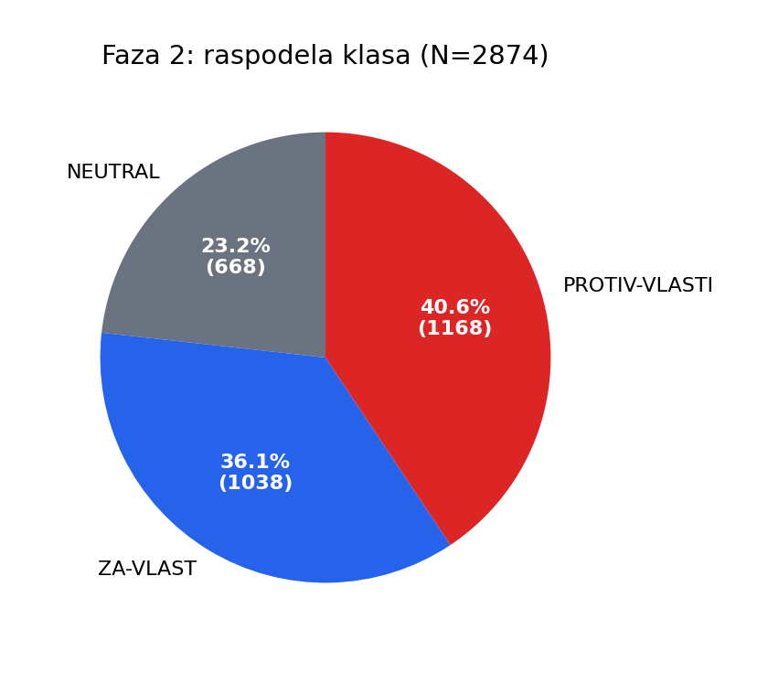
Слика 2.2. Расподела класа у анотираном скупу
Најзаступљенија је класа PROTIV-VLASTI са 1.168 коментара (40,6%), следи ZA-VLAST са 1.038 (36,1%), док су неутрални коментари најређи, 668 (23,2%), што је приказано на Слици 2.3. И очекивано за овакав тип класификације да је неутрална класа мање заступљена јер је чист облик њеног појављивања изузетно тешко пронаћи. Из тог разлога приликом договора око анотације постигнути су одређени компромиси и проширена схватања неутралних коментара који су већ описани у подпоглављу 2.3. Однос највеће и најмање класе износи 1.75, што представља умерену неуравнотеженост. Због тога ће се приликом евалуације користити макро F1 мера, која подједнако вреднује перформансе на свим класама.
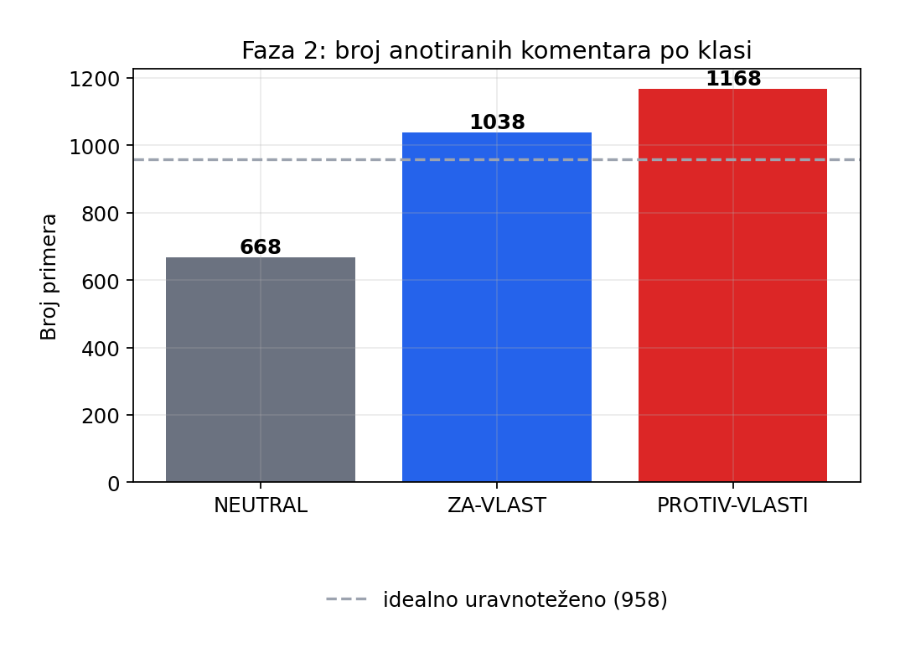
Слика 2.3. Број анотираних коментара по класи
Један од кључних изазова при формирању скупа података за обележавање представљало је обезбеђивање довољне заступљености свих класа, посебно неутралних коментара. Наиме, прелиминарном анализом сирових коментара уочено је да су ставови према власти и протестима често изражени на поларизован начин, док су коментари без јасног става знатно ређи у односу на оне који експлицитно подржавају или критикују власт. Ова природна неравнотежа последица је саме природе јавног дискурса на друштвеним мрежама – корисници се чешће опредељују и изражавају своје мишљење, док су чисто информативни коментари који не заузимају став мање заступљени.
Имајући у виду да је неутрална класа у мањини, посебну пажњу смо посветили управо њеном прикупљању. Током прегледања објава и коментара, свесно смо трагали за садржајима који би могли да припадну неутралној категорији.
Поред овог циљаног прикупљања, применили смо и селективно узорковање пре саме анотације. Извршена је груба категоризација већег броја коментара на основу очигледних лексичких маркера. На основу овог прелиминарног прегледа, формиран је анотациони скуп тако да садржи довољан број представника сваке класе, са посебним нагласком на обезбеђивању скоро подједнаког броја података за сваку класу.
Упркос овим напорима, неутрални коментари и даље чине 23,2% укупног анотираног скупа, док PROTIV-VLASTI чине 40,6%, а ZA-VLAST 36,1%. Оваква расподела очекивана је с обзиром на природу друштвено-политичког дискурса – изражавање става је чешће од уздржавања. Ипак, успели смо да обезбедимо макар довољан број неутралних примера за смислено обучавање модела.

2.4.1. Расподела по платформама
Анализирајући расподелу по платформама (Слика 2.4), уочава се релативно уравнотежен узорак. Свака платформа доприноси са приближно 690–780 коментара. Facebook је најзаступљенији (783), следе YouTube (702), X (695) и Instagram (694).
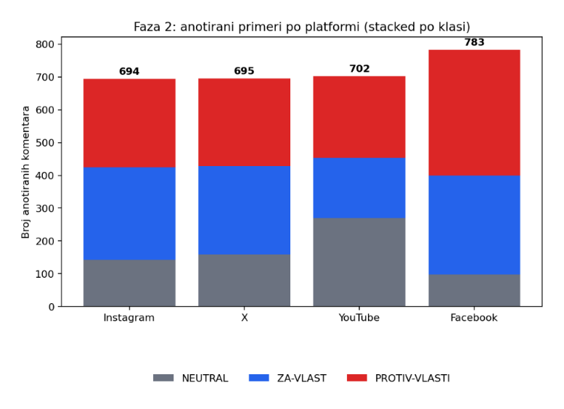
Слика 2.4. Број анотираних коментара по платформи и класи

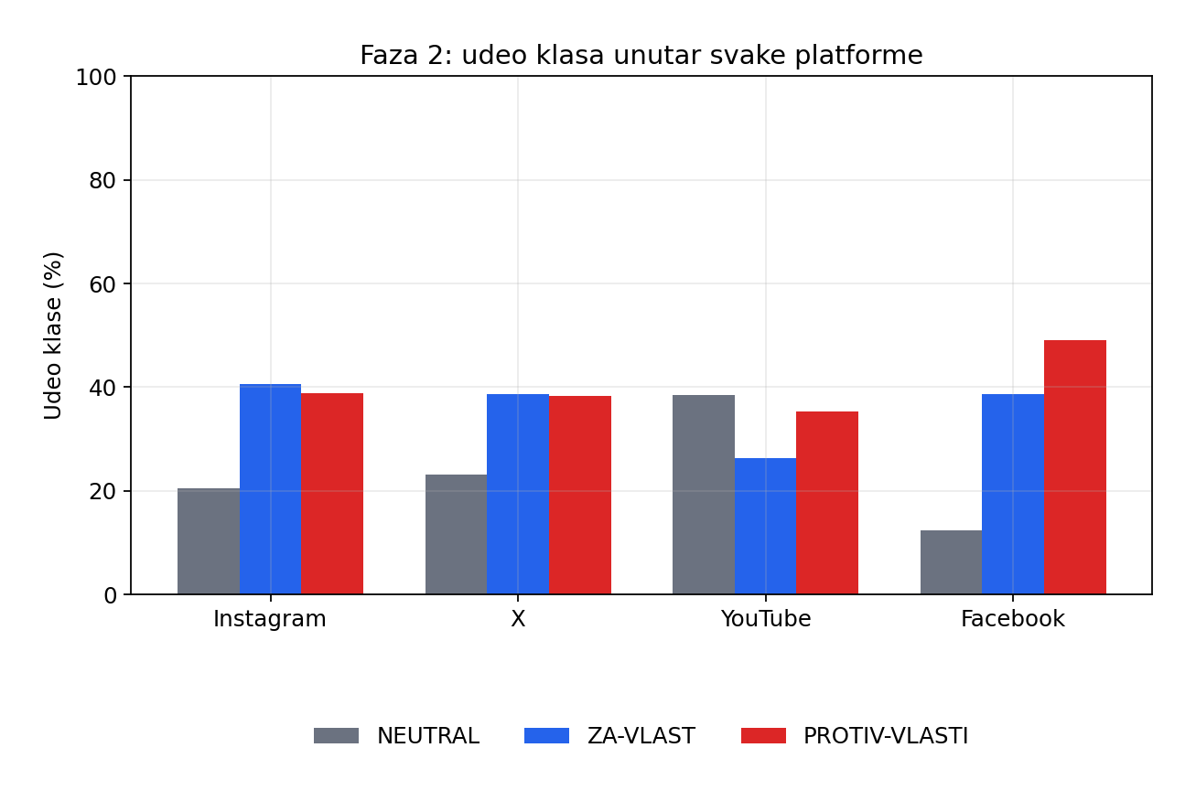
Слика 2.5 Удео класа унутар сваке платформе
Међутим, када се погледа удео класа унутар сваке платформе (Слика 2.5), долазимо до занимаљивих увида. Facebook и X имају већи удео коментара против власти (49% односно 38%), док Instagram предњачи по подршци власти (41%). YouTube се издваја по највећем уделу неутралних коментара (38.5%). Овакве разлике могу се објаснити демографским и културолошким специфичностима корисника појединих платформи, али и начином на који се на њима граде расправе.

2.4.2. Дужина коментара
Статистика дужине коментара (мерена бројем речи), приказана у Табели 2.1, открива одређене разлике међу класама:
Табела 2.1 – Статистика дужине коментара
Класа | Број | Просек | Медијана | Std | p90 | Макс.
NEUTRAL | 668 | 14,65 | 9,0 | 21,28 | 27,3 | 222
ZA-VLAST | 1038 | 16,34 | 14,0 | 14,52 | 29,0 | 128
PROTIV-VLASTI | 1168 | 15,82 | 12,0 | 17,70 | 31,0 | 214
Коментари који подржавају власт су у просеку најдужи (медијана 14 речи), док су неутрални најкраћи (медијана 9 речи). Ово је интуитивно очекивано, изражавање става често захтева више речи него пуко преношење информације. Највећу варијабилност показују неутрални коментари, што указује да се међу њима налазе и веома опширни, али и изразито сажети примери. На Слици 2.6 може се видети дистрибуција дужине коментара по класи.
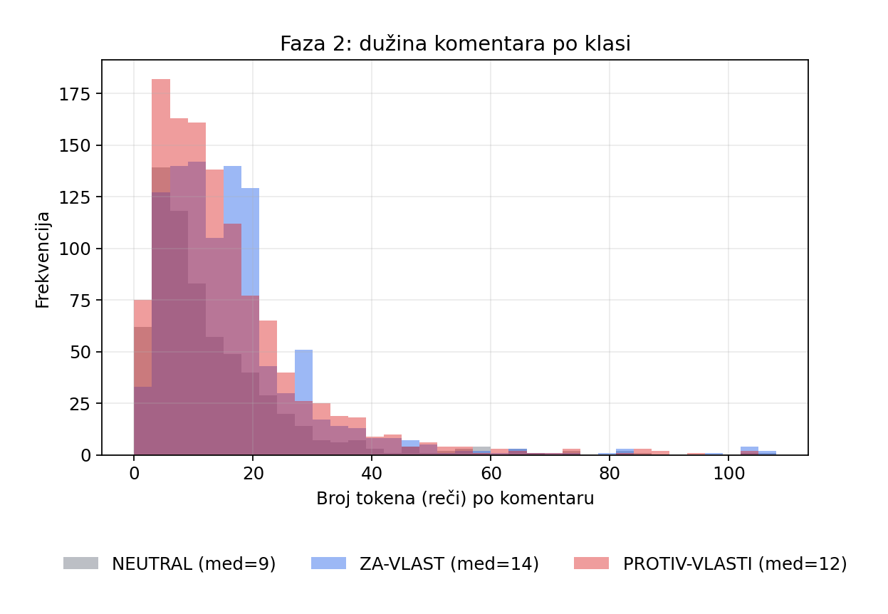
Слика 2.6 Дистрибуција дужине коментара по класи
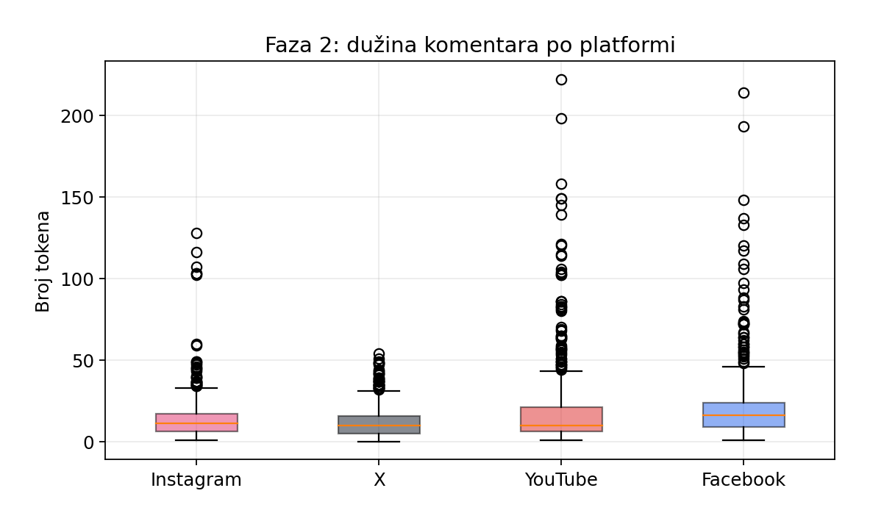
Слика 2.7 Дужина коментара по платформи
Посматрано по платформама, најдужи коментари потичу са You Tube-а и Facebook-а, где корисници чешће остављају опширније изразе. На X-у су коментари очекивано краћи, што је последица ограничења дужине твитова. Ово се може видети на Слици 2.7.

2.4.3. Најчешће речи — семантички отисак класа
Анализа најфреквентнијих речи по класама (Слика 2.8) потврђује да су класе семантички добро одвојене. Код неутралних коментара доминирају опште речи попут људи, народ, било, треба, без јаког изражавања става. Код присталица власти истичу се речи Србија, председник, браво, што указује на патриотски дискурс. Код противника власти доминирају речи студенти, сви, народ, снс — што говори о критичком тону и захтевима за променама.
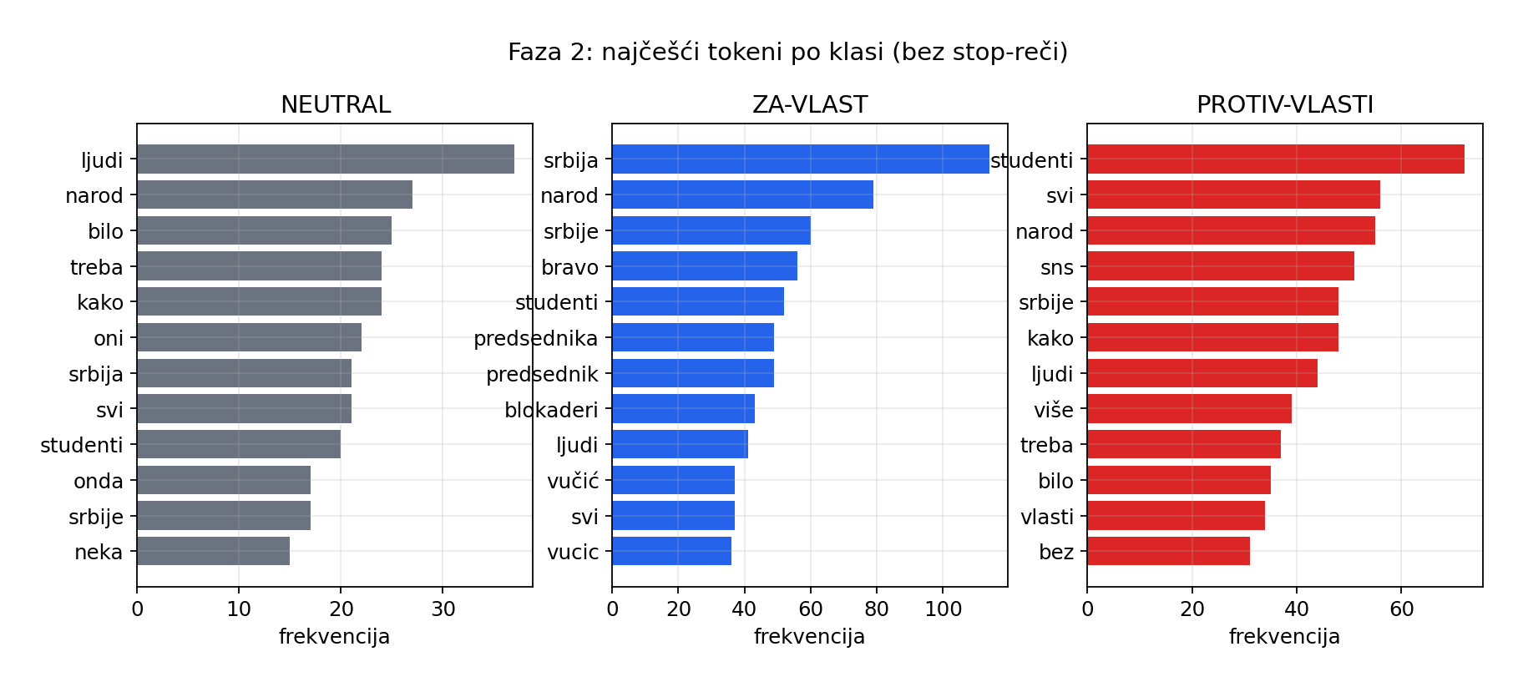
Слика 2.8 Најзаступљенији токени по класи
Изнесени подаци указују на то да прикупљени коментари садрже јасне и систематске језичке обрасце својствене свакој од три класе, што представља добру полазну основу за даље моделовање. Наредна фаза рада бавиће се управо питањем у којој мери се ови уочени обрасци могу искористити за аутоматску класификацију политичких ставова, као и који типови модела најбоље успевају да их препознају.

3. Обучавање и евалуација модела
У трећој фази истраживања разматрају се различити приступи класификацији става (stance classification) коментара који се односе на став људи према тренутној власти у Србији. Циљ ове фазе је да се успостави репрезентативна baseline вредност применом класичних алгоритама машинског учења, а затим испита у којој мери Transformer модели могу да унапреде резултате. Експерименти су подељени на два приступа: класичне моделе машинског учења и енкодер Transformer моделе. Посебна пажња посвећена је утицају начина представљања текста и претпроцесирања, као и фер поређењу модела применом стратификоване унакрсне валидације.

3.1. Baseline модели
Циљ baseline експеримената је успостављање референтне вредности за задатак класификације става, која ће у наставку бити коришћена за процену успешности сложенијих Transformer приступа. Класификација се врши у три класе: NEUTRAL, ZA-VLAST и PROTIV-VLASTI. Коришћен је скуп dataset_all.txt, који садржи укупно 2874 примера. Расподела примера по класама није равномерна: класа NEUTRAL садржи 668 примера (23,2%), ZA-VLAST 1038 примера (36,1%), док PROTIV-VLASTI садржи 1168 примера (40,6%). Оваква неуравнотеженост је посебно значајна приликом избора евалуационе метрике, јер укупна тачност може дати превише оптимистичну слику успешности модела уколико модел боље препознаје бројније класе.
Као baseline модели коришћени су Multinomial Naive Bayes (NB), Logistic Regression (LR) и Linear Support Vector Machine (SVM). Сва три модела представљају стандардне приступе за класификацију текстуалних података и омогућавају успостављање релативно једноставне, али релевантне референтне тачке за касније поређење са Transformer моделима. Logistic Regression и Linear SVM су погодни за рад са високодимензионалним и ретким текстуалним репрезентацијама, док Multinomial Naive Bayes експлицитно моделује расподелу термина по класама и често се користи као ефикасан baseline у задацима текстуалне класификације.

3.1.1. Претпроцесирање и репрезентација текста

За разлику од једног унапред дефинисаног baseline модела, у експериментима је испитан и утицај различитих начина представљања и претпроцесирања текста. Разматране су три врсте пондерисања термина: TF, IDF и TF-IDF. На тај начин је омогућено да се утврди да ли је TF-IDF, који се често користи као стандардна репрезентација у текстуалној класификацији, заиста најпогоднији избор за посматрани скуп података.

Поред пондерисања, испитиван је и утицај lowercasing-а, као и нормализације токена. За нормализацију су разматране три варијанте: без нормализације (none), stemming (stem) и lemmatization (lemma). Комбиновањем ових фактора добијено је укупно 54 конфигурације, односно 3*3*2*3. На овај начин експеримент није усмерен само на избор најбољег класификатора, већ и на утврђивање утицаја различитих начина припреме текстуалних података.

Резултати показују да је stemming имао најбољи просечан резултат међу разматраним стратегијама нормализације. За stemming је коришћен сопствени, једноставан rule-based stemmer за српски језик, заснован на ручно дефинисаној листи често коришћених суфикса. Листа обухвата суфиксе -ijama, -ovima, -evima, -ama, -ima, -ome, -oga, -emu, -ovi, -evi, -ski, -ska, -sko, -ost, -anja, -anje, -iti, -ati, -eti, -uti, -om, -em, -im, -og, -eg, -ih, -u, -e, -a, -i и -o. Суфикси су сортирани по дужини у опадајућем редоследу, како би се прво проверавали дужи наставци. При обради се реч најпре пребацује у мала слова, након чега се проверава да ли се завршава неким од наведених суфикса. Суфикс се уклања само уколико након његовог уклањања остају најмање три карактера основе.
Просечан macro-F1 за stem износио је 0,5379, док су lemma и none остварили 0,5125 и 0,5004. Овај резултат указује да свођење сродних облика речи на заједничку основу може бити корисно за кратке коментаре на српском, односно BCMS језичком простору. Додатно, lowercasing је у просеку такође имао позитиван ефекат: конфигурације са укљученим lowercasing-ом оствариле су просечан macro-F1 од 0,5210, у поређењу са 0,5129 код конфигурација без њега.

Занимљив резултат добијен је код пондерисања термина. Најбољи просечан резултат остварен је употребом TF репрезентације (0,5217), затим IDF (0,5158), док је TF-IDF имао најнижи просечан macro-F1 од 0,5132. Ово показује да TF-IDF није нужно оптималан избор за сваки задатак текстуалне класификације. Код кратких коментара, сама учесталост термина може садржати корисну информацију о ставу, док додатно потискивање често присутних речи кроз IDF пондерисање не мора нужно да доведе до побољшања резултата.

3.1.2. Евалуација

За евалуацију baseline модела коришћена је угнежђена стратификована унакрсна валидација (nested stratified cross-validation). Спољашњи део валидације састојао се од 10 fold-ова, док су унутрашњи fold-ови коришћени за избор хиперпараметара. Овакав приступ омогућава одвајање процеса избора хиперпараметара од коначне процене модела и тиме смањује ризик од оптимистичке процене перформанси услед прилагођавања модела евалуационим подацима.

За Logistic Regression и Linear SVM разматране су вредности параметра C∈{0.1,1.0,10.0}, док су за Multinomial Naive Bayes испитиване вредности α∈{0.1,0.5,1.0}. Приликом евалуације пријављени су accuracy, macro-F1, weighted-F1, као и F1 резултат за сваку појединачну класу. Као главна метрика изабран је macro-F1, јер равноправно третира све три класе и самим тим пружа прикладнију меру перформанси на неуравнотеженом скупу.

3.1.3. Резултати

Најбољу конфигурацију остварила је Logistic Regression са TF пондерисањем, укљученим lowercasing-ом и stemming-ом, уз вредност C=1.0. Ова конфигурација је остварила macro-F1 од 0,5532, accuracy од 0,5825 и weighted-F1 од 0,5791. Резултати су приказани у Табели 3.1.

Табела 3.1 Резултати најбоље baseline конфигурације по класи
Метрика | Резултат
Macro-F1 | 0,5532
Accuracy | 0,5825
Weighted-F1 | 0,5791
F1 — NEUTRAL | 0,3806
F1 — ZA-VLAST | 0,6451
F1 — PROTIV-VLASTI | 0,6340

Резултати по класама показују значајну разлику у успешности класификације. Најбољи резултат добијен је за класу ZA-VLAST, са F1 резултатом 0,6451, док је класа PROTIV-VLASTI остварила F1 од 0,6340. Најслабији резултат добијен је за класу NEUTRAL, чији F1 износи свега 0,3806. Ово указује да је препознавање неутралних коментара главно ограничење baseline приступа.
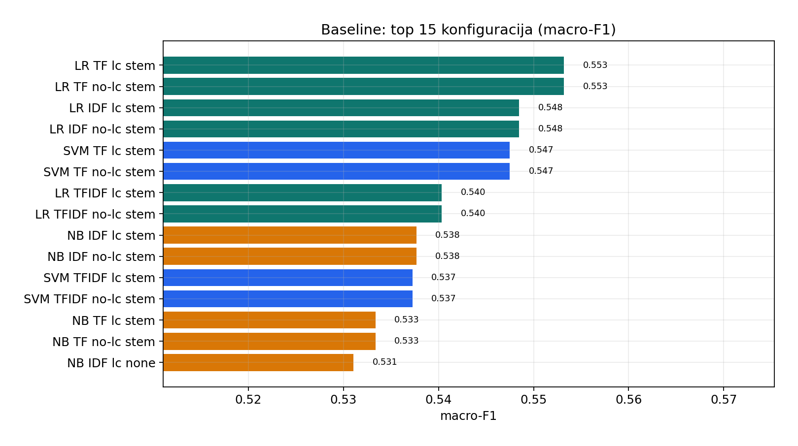
Слика 3.1 Макро-F1 за 15 најбољих конфигурација

Слика 3.1 приказује рангирање најбољих конфигурација по macro-F1. Види се да врх листе доминирају варијанте са stem нормализацијом и да су LR и SVM близу један другом, док NB нешто заостаје на самом врху, али остаје конкурентан.

Најслабија испитана конфигурација била је SVM + IDF + без lowercasing-а + none, са macro-F1 резултатом од 0,4646. Разлика између најбоље и најслабије конфигурације износила је приближно 0,089 macro-F1, што показује да избор претпроцесирања и текстуалне репрезентације има значајан утицај на резултат, чак и када се користи исти тип класификатора.

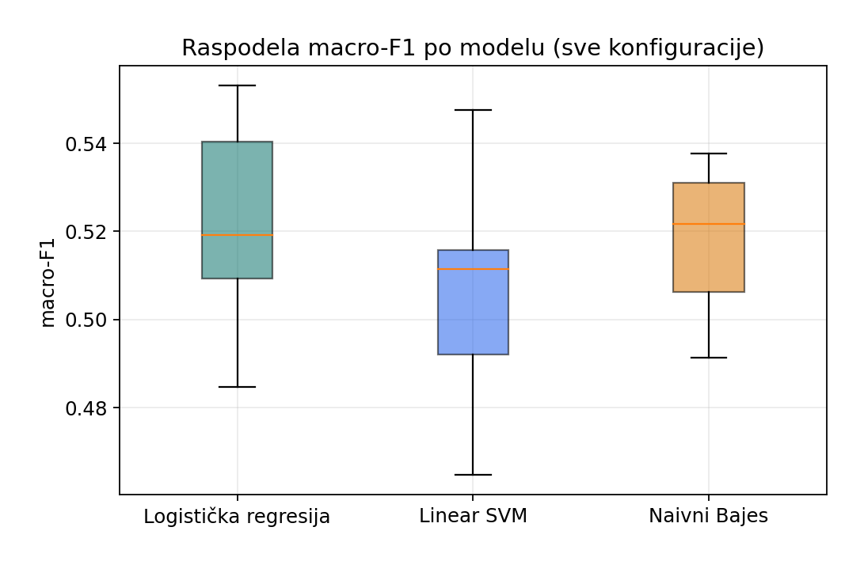
Слика 3.2 Расподела макро-F1 по моделу за све конфигурације

Слика 3.2 показује расподелу macro-F1 преко свих конфигурација сваког модела. LR има и најбољи максимум и стабилан просек; NB је близак по просеку, док SVM има нешто нижи просек али још увек јак резултат.
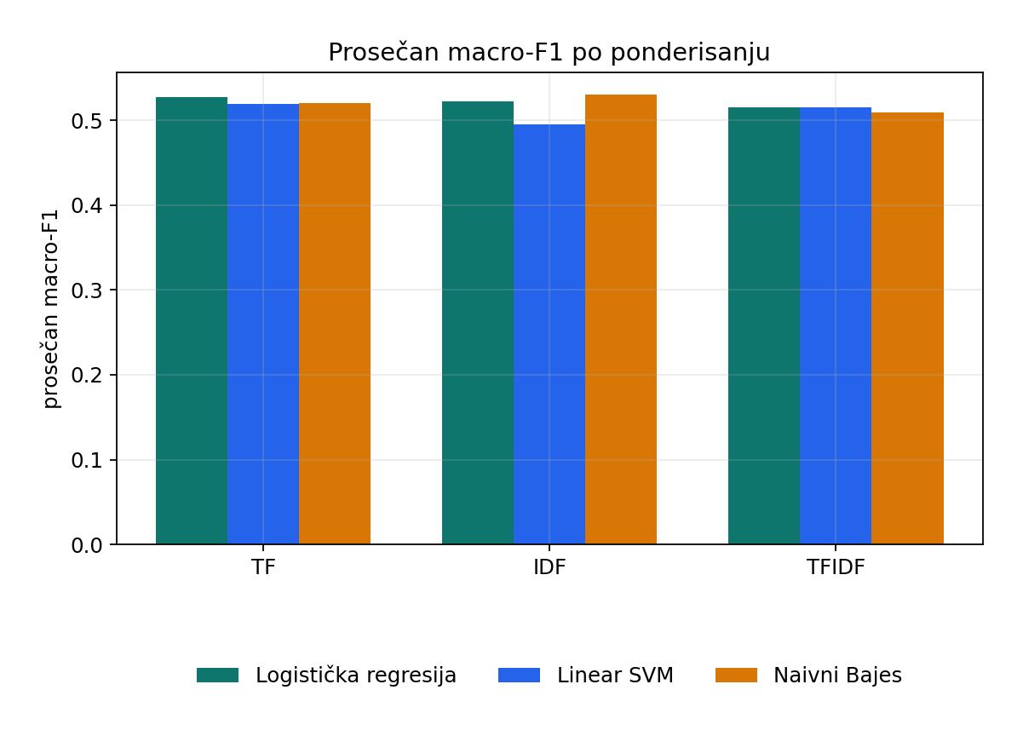
Слика 3.3 Просечан макро-F1 по пондерисању

Слика 3.3 приказује просечан macro-F1 по пондерисању: TF са 0.5217 благо надмашује IDF са 0.5158 и TF-IDF са 0.5132. Дакле, на овом скупу кратких коментара TF-IDF није аутоматски најбољи избор.
Слика 3.4 додатно укршта модел и пондерисање (најбољи macro-F1 у свакој ћелији). Heatmap потврђује да комбинације логистичке регресије са TF или IDF, као и SVM са TF, дају најјаче ћелије. Истовремено, комбинација SVM са IDF даје најслабији резултат у целој табели (0.516).
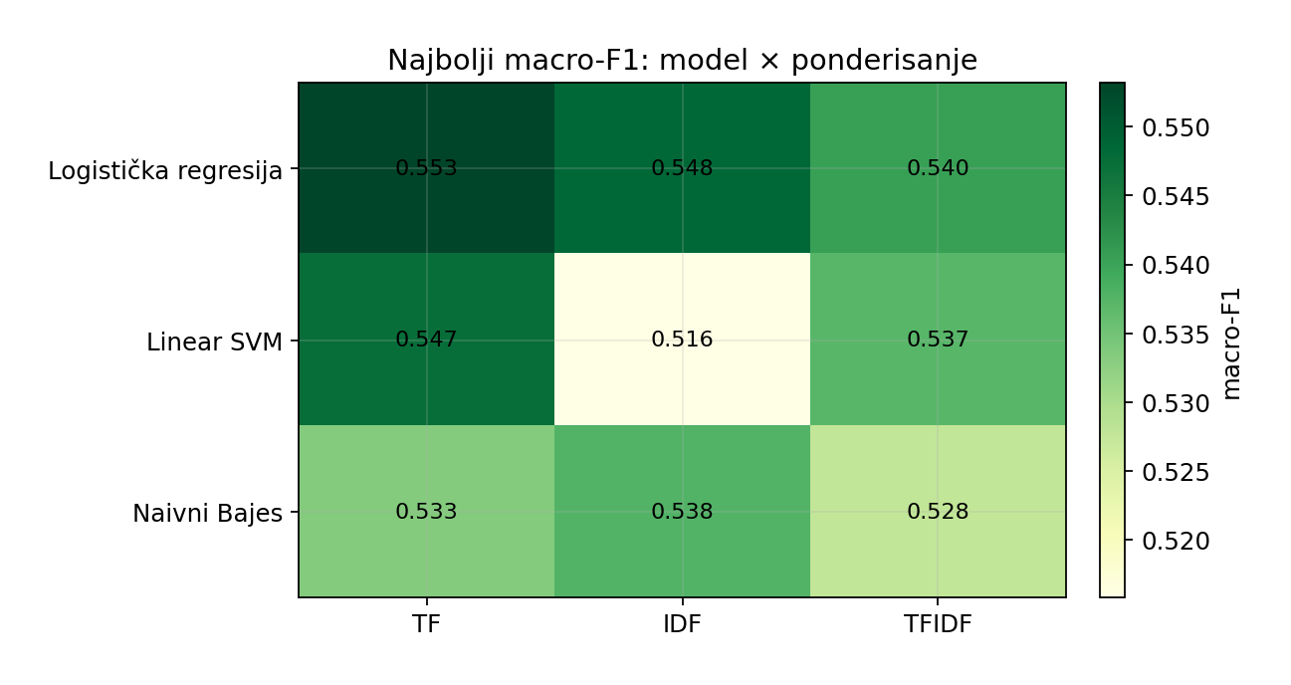
Слика 3.4 Heatmap најбољи макро-F1 за типове пондерисања и сва 3 модела

Слика 3.5 показује да је stem (просек 0.5379) бољи од lemma (0.5125) и none (0.5004). Стемовање спаја морфолошке варијанте у кратким BCMS коментарима и представља најважнији фактор претпроцесирања у овом експерименту.
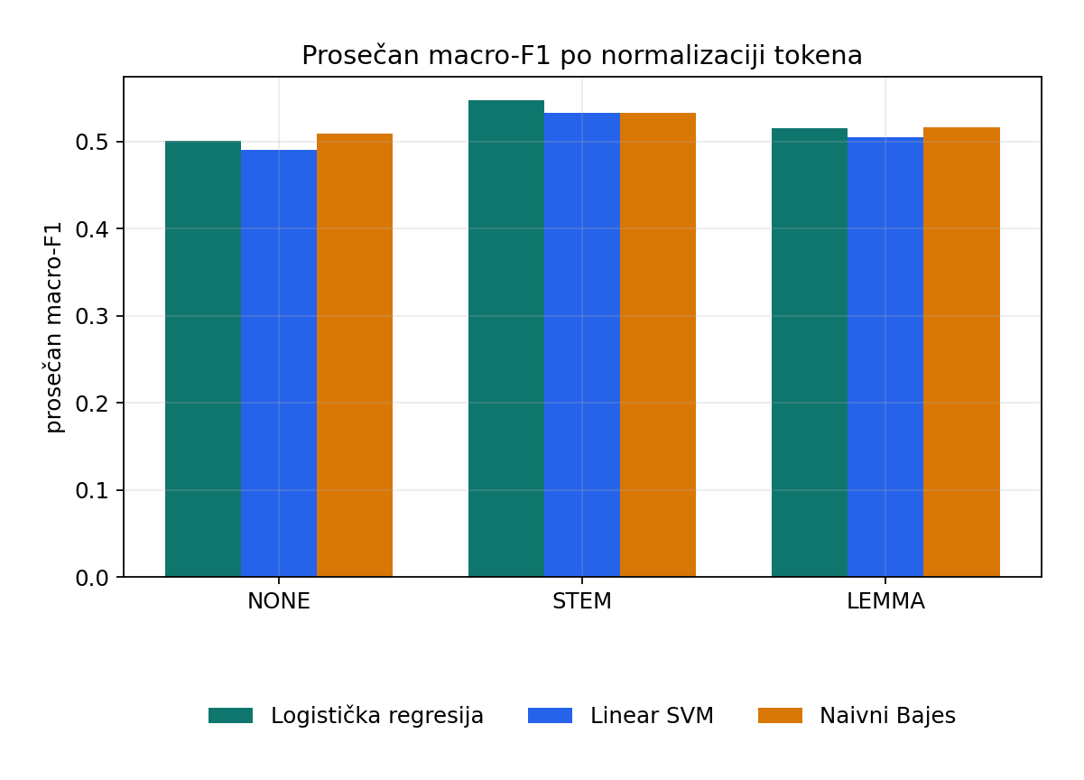
Слика 3.5 Просечан макро-F1 по нормализацији токена
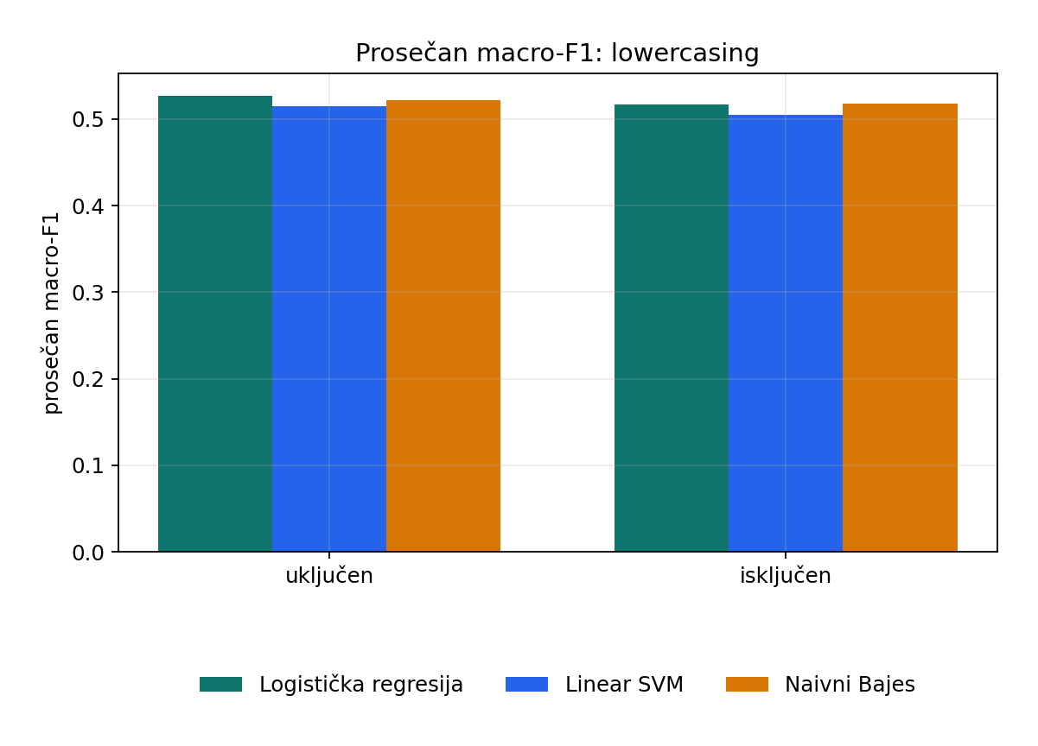
Слика 3.6 Просечан макро-F1 за lowercasing

Слика 3.6 показује благу предност укљученог lowercasing-а: 0.5210 наспрам 0.5129. Ефекат постоји, али је мањи од ефекта стемовања.

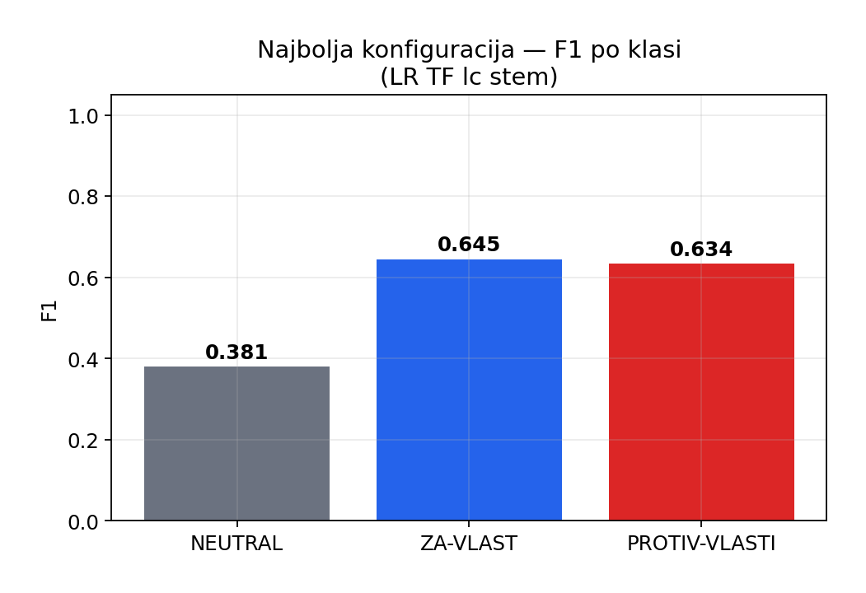
Слика 3.7 Најбоља конфигурација – F1 по класи
Слика 3.7 приказује F1 по класама за глобалног победника (LR + TF + stem). Класа NEUTRAL је значајно слабија (≈ 0.38) од ZA-VLAST и PROTIV-VLASTI (≈ 0.63–0.65), што је очекивано јер су неутрални коментари мање лексички „обојени“ и мање заступљени.
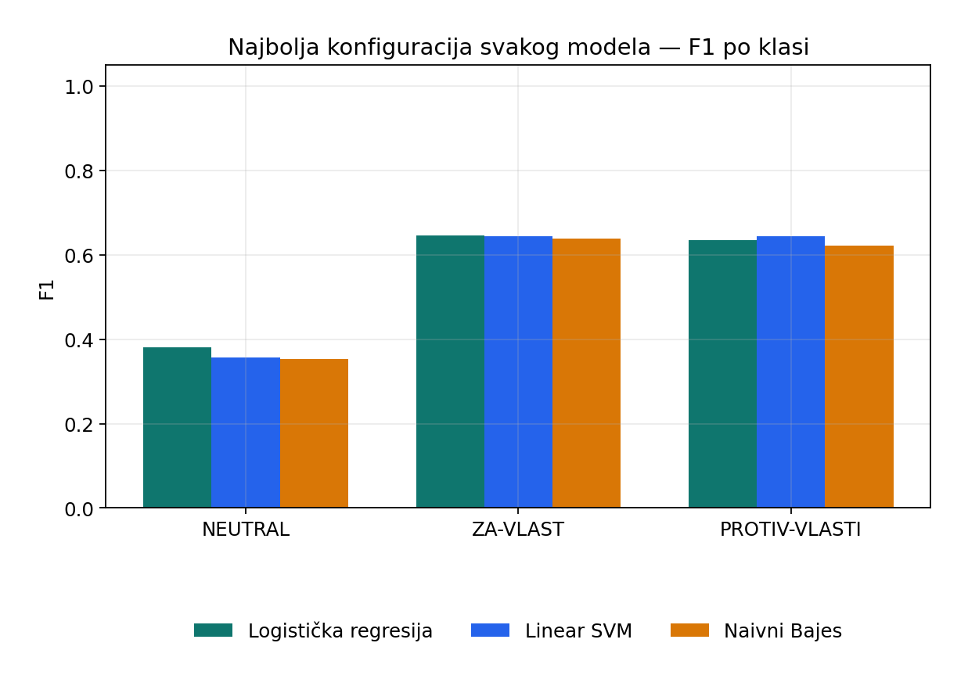
Слика 3.8 Упоредна анализа F1 мере по класи за најбоље конфигурације сва 3 модела

Слика 3.8 упоређује најбољу конфигурацију сваког модела по класама. Сва три модела имају исти образац: најслабији NEUTRAL, јачи ZA-VLAST и PROTIV-VLASTI. Разлике међу моделима су мале у односу на јаз између NEUTRAL и осталих класа.

3.1.4. Аблација опсега н-грама и филтрирањe

Након основних 54 конфигурацијa (Поглавља 3.1.1–3.1.3), победничке конфигурације по моделу — LR TF lc stem, SVM TF lc stem, NB IDF lc stem — додатно су тестиране варирањем два фактора векторизације, док су пондерисање, lowercasing и нормализација остали фиксирани на претходно утврђене оптималне вредности по моделу.
Разматрана су три опсега н-грама: унигрaми; унигрaми и бигрaми (коришћено у претходним експериментима); унигрaми, бигрaми и тригрaми. Паралелно је испитано и филтрирање речника преко параметара min_df и max_df, кроз три подешавања: без филтрирања (min_df=1, max_df=1.0), тренутно подешавање (min_df=2, max_df=0.95) и строже филтрирање (min_df=5, max_df=0.90). За сваки модел тестирано је по шест конфигурација (три за н-граме, три за филтрирање), при чему тренутно подешавање представља заједничку референтну тачку за оба фактора — његов резултат се стога понавља у оба блока. Укупно 18 нових покретања, без пуног факторијалног укрштања оба фактора (3×3=9 по моделу, 27 укупно) и без понављања целе мреже од 54 базне конфигурације.

Табела — Резултати аблације опсега н-грама и филтрирања речника

Модел | Фактор | Вредност | Macro-F1 | Accuracy | F1 NEUTRAL | F1 ZA-VLAST | F1 PROTIV-VLASTI
LR | н-грами | унигрaми | 0,5367 | 0,5647 | 0,365 | 0,634 | 0,611
LR | н-грами | унигрaми + бигрaми (тренутно) | 0,5535 | 0,5828 | 0,381 | 0,646 | 0,634
LR | н-грами | унигрaми + бигрaми + тригрaми | 0,5502 | 0,5779 | 0,383 | 0,640 | 0,628
LR | филтрирање | без филтрирања | 0,5474 | 0,5755 | 0,370 | 0,651 | 0,622
LR | филтрирање | тренутно (min_df=2, max_df=0,95) | 0,5535 | 0,5828 | 0,381 | 0,646 | 0,634
LR | филтрирање | строже (min_df=5, max_df=0,90) | 0,5147 | 0,5418 | 0,348 | 0,610 | 0,586
SVM | н-грами | унигрaми | 0,5406 | 0,5765 | 0,346 | 0,648 | 0,628
SVM | н-грами | унигрaми + бигрaми (тренутно) | 0,5475 | 0,5846 | 0,356 | 0,643 | 0,643
SVM | н-грами | унигрaми + бигрaми + тригрaми | 0,5471 | 0,5842 | 0,357 | 0,645 | 0,640
SVM | филтрирање | без филтрирања | 0,5473 | 0,5713 | 0,382 | 0,655 | 0,605
SVM | филтрирање | тренутно (min_df=2, max_df=0,95) | 0,5475 | 0,5846 | 0,356 | 0,643 | 0,643
SVM | филтрирање | строже (min_df=5, max_df=0,90) | 0,5187 | 0,5550 | 0,329 | 0,619 | 0,608
NB | н-грами | унигрaми | 0,5440 | 0,5755 | 0,354 | 0,655 | 0,623
NB | н-грами | унигрaми + бигрaми (тренутно) | 0,5377 | 0,5682 | 0,353 | 0,639 | 0,622
NB | н-грами | унигрaми + бигрaми + тригрaми | 0,5329 | 0,5651 | 0,341 | 0,632 | 0,626
NB | филтрирање | без филтрирања | 0,5437 | 0,5811 | 0,340 | 0,658 | 0,633
NB | филтрирање | тренутно (min_df=2, max_df=0,95) | 0,5377 | 0,5682 | 0,353 | 0,639 | 0,622
NB | филтрирање | строже (min_df=5, max_df=0,90) | 0,5389 | 0,5665 | 0,363 | 0,637 | 0,617

За LR и SVM модел тренутна конфигурација (унигрaми и бигрaми, min_df=2, max_df=0,95) остаје најбоља или практично изједначена са најближом алтернативом — код SVM модела разлика у односу на конфигурацију без филтрирања износи свега 0,0002 macro-F1 поена. Додавање тригрaма није донело доследно побољшање ни код једног модела. Код Naive Bayes модела уочен је другачији образац: чисти унигрaми (macro-F1 = 0,5440) и изостанак филтрирања (macro-F1 = 0,5437) незнатно су надмашили тренутну конфигурацију (macro-F1 = 0,5377), за отприлике 0,006–0,007 поена, што сугерише да овај модел у мањој мери профитира од укључивања бигрaма. Строже филтрирање речника (min_df=5, max_df=0,90) доследно је погоршавало резултате код сва три модела, за 0,02 до 0,04 macro-F1 поена у односу на тренутну конфигурацију, те се не препоручује за даљу употребу. На основу изнетог, тренутна конфигурација задржана је као подразумевана за сва три модела ради конзистентности, при чему унигрaм-варијанта за Naive Bayes остаје напоменута као алтернатива од секундарног значаја.

3.1.5. Дискусија

Baseline експерименти показују да једноставни модели засновани на статистичким карактеристикама текста могу да обезбеде релативно солидну основу за задатак класификације става. Од 54 испитане конфигурације (LR, SVM и NB × TF/IDF/TF-IDF × lowercasing × none/stem/lemma), најбољи резултат остварила је логистичка регресија са комбинацијом TF + stemming (macro-F1 = 0,5532, accuracy = 0,5825). Близу су и најбољи SVM (0,5475) и NB (0,5377), што сугерише да на овом скупу избор репрезентације и претпроцесирања често има подједнак, ако не и већи утицај од самог избора класификатора.

Посебно је важно да није оправдано претпоставити да ће TF-IDF нужно бити најбоља репрезентација. У посматраном скупу TF је имао најбољи просечан macro-F1 (0,5217), испред IDF (0,5158) и TF-IDF (0,5132). То се може повезати са специфичностима кратких коментара на друштвеним мрежама: у таквим текстовима учесталост појединих речи и израза често директније указује на став аутора, док IDF/TF-IDF казна за „честе“ термине не мора увек да помогне када је контекст већ ограничен.

Још израженији је утицај нормализације токена. Стемовање јасно надмашује lemma и варијанту без нормализације (просечан macro-F1: stem 0,5379; lemma 0,5125; none 0,5004). Позитиван утицај stemming-а указује на значај језички прилагођеног претпроцесирања: код кратких коментара различити морфолошки облици исте речи могу носити исти сигнал класе, па њихово свођење на заједничку основу повећава ефективну количину информација доступну класификатору. Lowercasing даје благу додатну предност, али његов ефекат је мањи од ефекта стемовања.

Са друге стране, веома низак F1 за класу NEUTRAL (≈ 0,38 код победничке конфигурације, наспрам ≈ 0,63–0,65 за ZA-VLAST и PROTIV-VLASTI) показује да класични модели имају потешкоћа у раздвајању неутралних коментара од оних који имплицитно или експлицитно изражавају став. Овај проблем је посебно изражен код кратких текстова, где је контекст ограничен, а став често није директно исказан. Исти образац се понавља и код најбољих конфигурација свa три модела, што сугерише да је реч о ограничењу саме bag-of-words репрезентације, а не само о слабости једног класификатора.

Распон између најбоље и најслабије конфигурације (≈ 0,089 поена macro-F1) даље потврђује да су избори у претпроцесирању практично битни: лоша комбинација фактора може значајно ослабити иначе употребљив модел. Истовремено, чињеница да врх листе чине конфигурације са stem-ом говори да је тај фактор најстабилнији „добитник“ експеримента.

Укупно, baseline резултат од macro-F1 = 0,5532 представља референтну (доњу) границу за наредне експерименте. У наставку се испитује да ли Transformer енкодери (BERTић и mBERT), који могу да искористе контекстуалне односе између речи, могу да превазиђу ограничења класичних приступа.

3.2. Енкодер
Циљ енкодер приступа је испитивање могућности Transformer модела да науче контекстуалне представе кратких коментара и на тај начин унапреде класификацију става у односу на baseline моделе (најбољи macro-F1 = 0,5532). За разлику од класичних приступа, код којих се текст представља независним статистичким карактеристикама, Transformer модел током fine-tuning-а учи репрезентацију текста која узима у обзир контекст и односе између токена. Циљ је двострук: упоредити монолингвални BCMS модел са мултилингвалним BERT-ом и измерити добитак у односу на класични ML.

3.2.1. Модели
У експерименту су упоређена два Transformer модела: BERTић, односно classla/bcms-bertic, и mBERT, односно bert-base-multilingual-cased. BERTић представља модел прилагођен BCMS језичком простору, док је mBERT мултилингвални модел обучен на већем броју језика. Поређењем ова два приступа испитује се да ли језички специфични модел, обучен за језички простор који обухвата српски језик, пружа предност у односу на општији мултилингвални модел.
Хипотеза: BERTић боље моделује локални идиом; mBERT нуди ширу мултилингвалну репрезентацију, али мање специјализације за српски/BCMS.

3.2.2. Поставка и хиперпараметри
Оба модела су обучавана под истим условима како би њихово поређење било што коректније. За fine-tuning је коришћен Hugging Face Trainer. Коришћени су и weight decay од 0,01 и warmup ratio од 0,1. У Табели 3.2 дати су коришћени хиперпараметри. После CV-а сваки модел се још једном тренира на целом скупу и чува за инференцу.
Поред основне конфигурације, за сваки модел је тестирана и варијанта са class weights у функцији губитка (weighted cross-entropy), чиме је добијено укупно четири конфигурације: BERTић, BERTић + class weights, mBERT и mBERT + class weights. Циљ увођења тежина је ублажавање неуравнотежености скупа, с обзиром на то да је класа NEUTRAL знатно мање заступљена од преостале две.
Табела 3.2 Хиперпараметри енкодер модела
Хиперпараметар | Вредност
Епохе | 5
Batch size | 8
Learning rate | 2 × 10⁻⁵
Max length | 128
Weight decay | 0,01
Warmup ratio | 0,1
Евалуација | Стратификована 10-fold CV
Главна метрика | Macro-F1

Евалуација енкодер модела врши се применом стратификоване 10-fold cross-validation. Стратификација обезбеђује да расподела три класе буде што сличнија у различитим fold-овима, што је посебно важно због неуравнотежености скупа. За разлику од baseline приступа, где је nested CV коришћен за избор хиперпараметара, овде је циљ да се процени стабилност и генерализациона способност Transformer модела под фиксним условима обуке.
Након завршетка cross-validation експеримената, модели се поново обучавају на целокупном скупу од 2874 примера. Овај корак омогућава да се за финалну примену искористе сви расположиви означени подаци, након што је евалуација већ спроведена. Све четири конфигурације (BERTић, BERTић + class weights, mBERT, mBERT + class weights) чувају се одвојено, како би се омогућили независна инференца и директно поређење предвиђања.

3.2.3. Резултати
Победник је BERTић + class weights, са macro-F1 = 0,637, непосредно праћен основном BERTић конфигурацијом (0,630). Обе BERTић варијанте убедљиво надмашују mBERT: mBERT достиже 0,577, а mBERT + class weights 0,564. У односу на најбољи baseline (LR + TF + stem, macro-F1 = 0,5532) предност BERTић + class weights износи око 8,4 процентна поена, односно око 7,7 поена за основну BERTић конфигурацију; предности mBERT варијанти су знатно скромније (+2,4, односно +1,1 поена). Занимљиво, увођење class weights благо побољшава BERTић (+0,007 macro-F1), али благо погоршава mBERT (−0,013), што показује да ефекат одређивања тежина губитка зависи од модела.
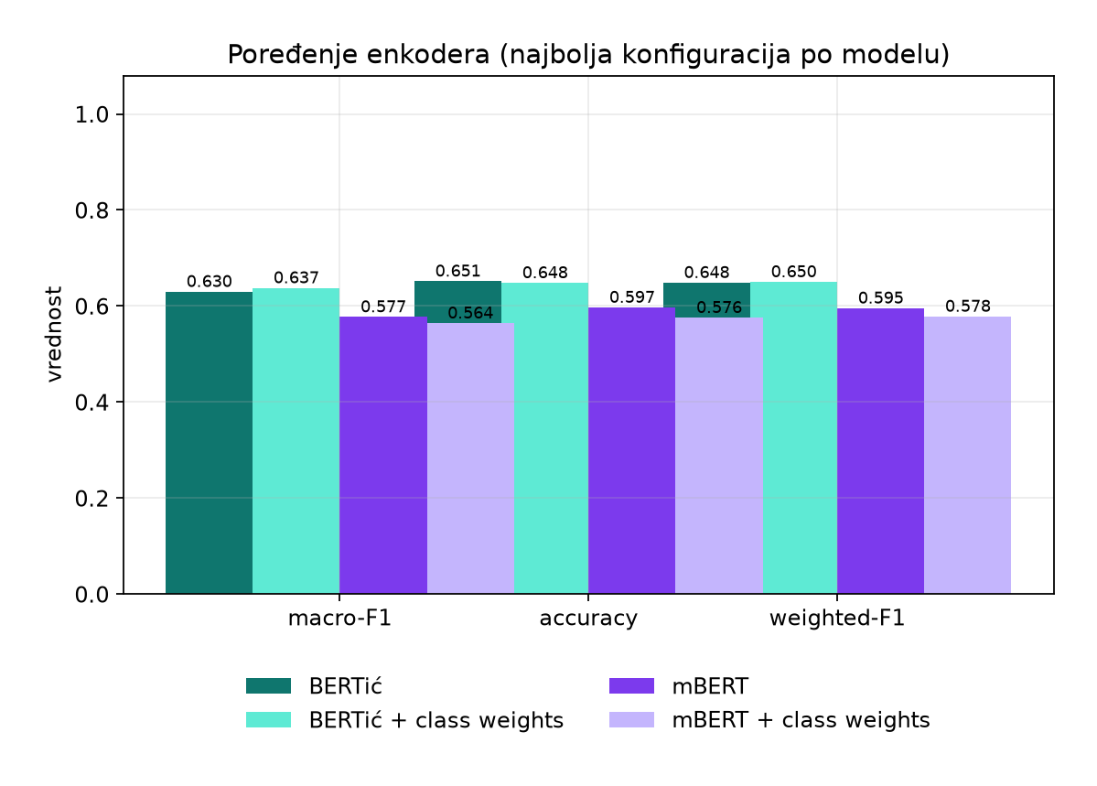
Слика 3.9 — Поређење метрика (macro-F1, accuracy, weighted-F1) за све четири конфигурације
На Слици 3.9 упоређене су три метрике за све четири конфигурације. BERTић и BERTић + class weights доминирају по свим метрикама; разлика у односу на mBERT варијанте није ограничена само на macro-F1 већ се очитава и у accuracy и у weighted-F1, што значи да предност није последица једне класе већ укупно бољег понашања модела.
У Табели 3.3 приказане су прецизност, одзив и F1 по класама за све четири конфигурације. BERTић побољшава све три класе у односу на baseline, а class weights додатно подижу NEUTRAL код оба модела. Ипак, и даље NEUTRAL остаје најслабија класа у свим конфигурацијама, док су ZA-VLAST и PROTIV-VLASTI знатно јаче заступљене.
Табела 3.3 Перформансе енкодер модела по класама (epochs = 5)
Модел | Класа | Precision | Recall | F1
BERTић | NEUTRAL | 0,5416 | 0,4581 | 0,4963
BERTић | ZA-VLAST | 0,7268 | 0,7303 | 0,7285
BERTић | PROTIV-VLASTI | 0,6382 | 0,6918 | 0,6640
BERTић + cw | NEUTRAL | 0,4968 | 0,5972 | 0,5425
BERTић + cw | ZA-VLAST | 0,7192 | 0,7351 | 0,7269
BERTић + cw | PROTIV-VLASTI | 0,6931 | 0,5993 | 0,6427
mBERT | NEUTRAL | 0,4684 | 0,4327 | 0,4499
mBERT | ZA-VLAST | 0,6616 | 0,6667 | 0,6642
mBERT | PROTIV-VLASTI | 0,6061 | 0,6284 | 0,6171
mBERT + cw | NEUTRAL | 0,4288 | 0,4954 | 0,4596
mBERT + cw | ZA-VLAST | 0,6634 | 0,6455 | 0,6545
mBERT + cw | PROTIV-VLASTI | 0,5982 | 0,5591 | 0,5780

Напомена: вредности у Табели 3.3 израчунате су директно из матрица конфузије на Сликама 3.12–3.15 и у потпуности се слажу са macro-F1 и accuracy вредностима приказаним на Сликама 3.9 и 3.16.
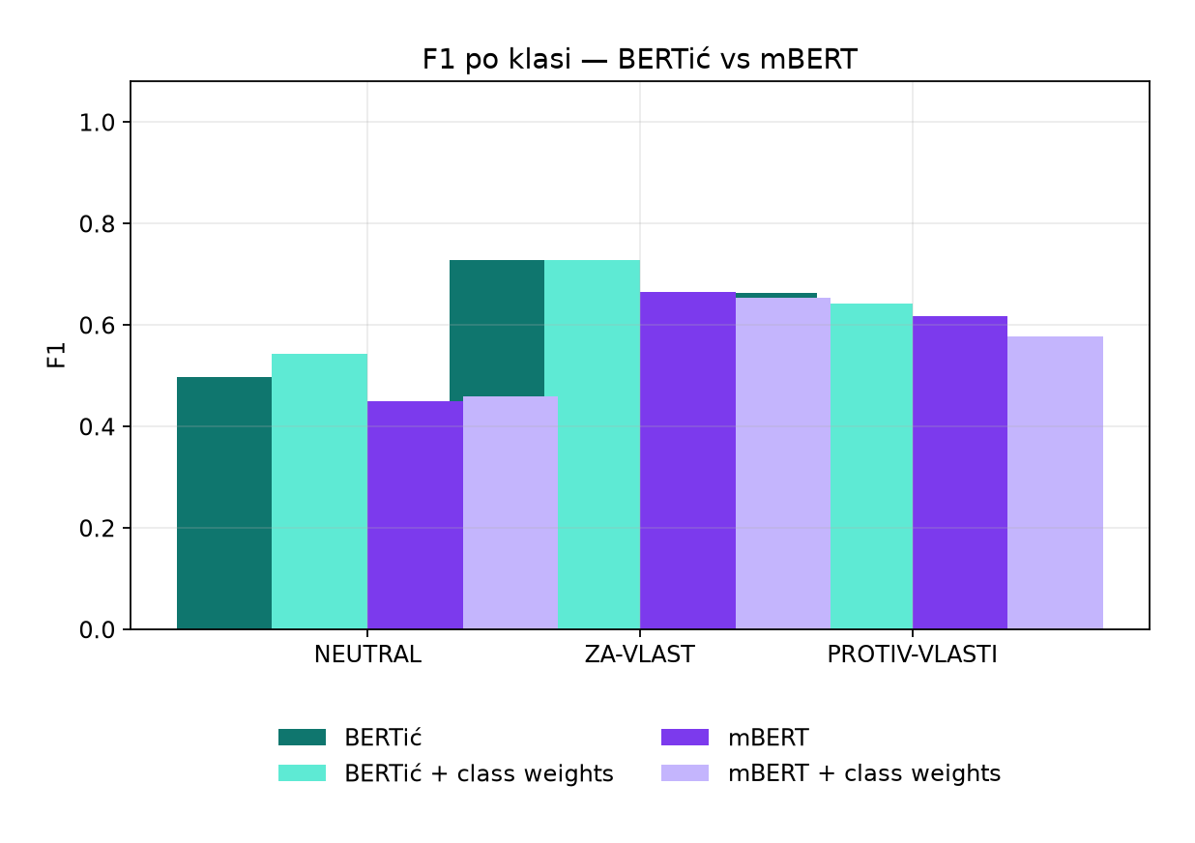
Слика 3.10 — F1 по класама, BERTић наспрам mBERT (све четири конфигурације)
Слика 3.10 приказује F1 по класама за све четири конфигурације. Најнижи F1 у свим конфигурацијама остаје за NEUTRAL, а разлика је највише изражена управо ту: class weights подижу NEUTRAL F1 BERTић-а са 0,496 на 0,543, а mBERT-а са 0,450 на 0,460. Код класе PROTIV-VLASTI ефекат одређивања тежина је негативан за оба модела: BERTић опада са 0,664 на 0,643, а mBERT са 0,617 на 0,578. Class weights дакле систематски помажу мањинској класи, али по цену благог пада перформанси на осталим класама.
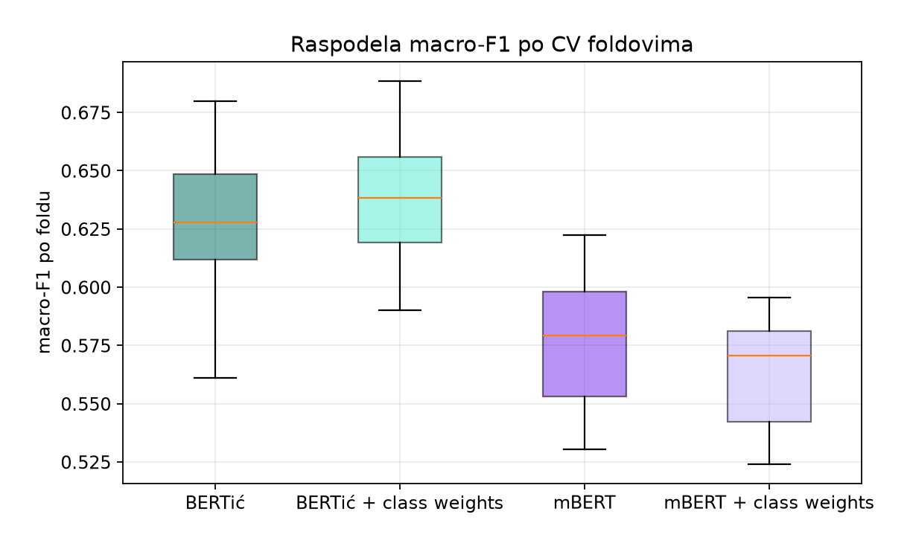
Слика 3.11 — Расподела macro-F1 по 10 fold-ова за све четири конфигурације
Табела 3.4 приказује оквирну расподелу macro-F1 по fold-овима, очитану са Слике 3.11 (тачне вредности mean/std нису доступне из самог графикона, па су наведене медијана, минимум и максимум).
Табела 3.4 Оквирна стабилност macro-F1 по 10 fold-ова (очитано са Слике 3.11)
Модел | медијана | min | max
BERTић | ≈0,627 | ≈0,561 | ≈0,680
BERTић + cw | ≈0,638 | ≈0,590 | ≈0,688
mBERT | ≈0,579 | ≈0,531 | ≈0,622
mBERT + cw | ≈0,570 | ≈0,524 | ≈0,596

И даље важи закључак да BERTић доследно надмашује mBERT кроз fold-ове: горња половина дистрибуције BERTић-а лежи изнад скоро целе дистрибуције mBERT-а. BERTић + class weights има благо виши медијан и горњу границу од основне BERTић конфигурације, док mBERT + class weights показује нешто ужи, али у целини нижи опсег од основног mBERT-а. Стога је закључак BERTић ≥ mBERT (у обе варијанте третмана неуравнотежености) поуздан у оквиру 10-fold протокола.
Матрице конфузије, на Сликама 3.12–3.15, приказују где модели праве грешке: редови су стварне класе, колоне предвиђене класе.
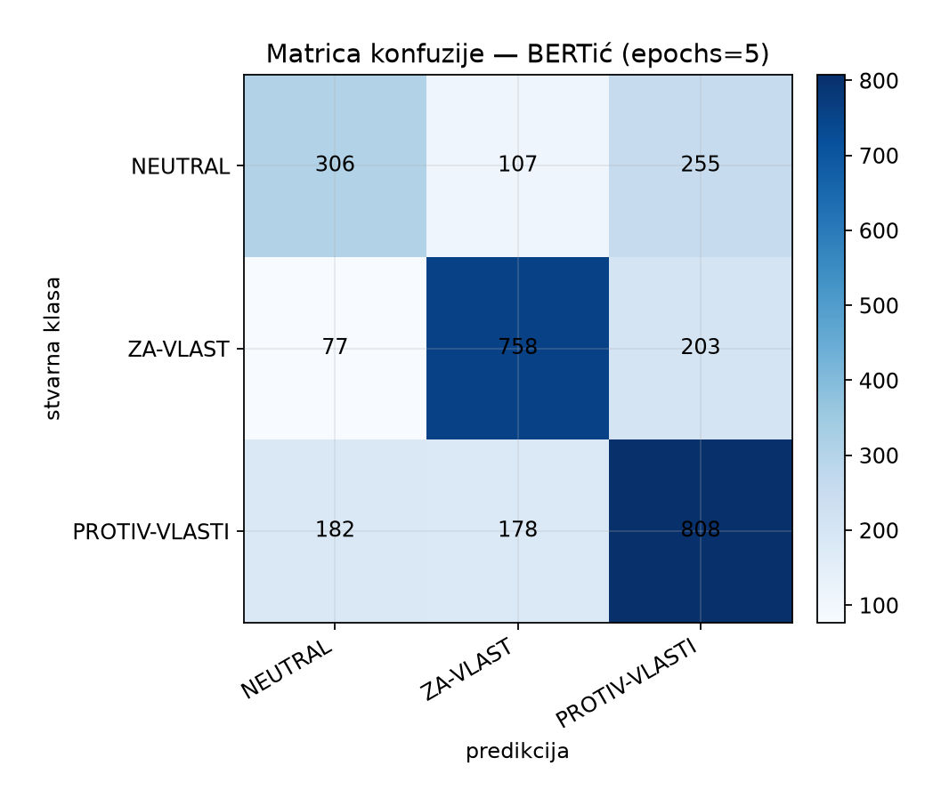
Слика 3.12 — Матрица конфузије за BERTић (epochs = 5)
Код BERTић-а највише тачних предикција је на дијагонали: 306 за NEUTRAL, 758 за ZA-VLAST и 808 за PROTIV-VLASTI. Грешке код NEUTRAL најчешће одлазе у PROTIV-VLASTI (255) и ZA-VLAST (107), што потврђује да модел често „повуче“ неутрални коментар ка једном од два поларизована става.
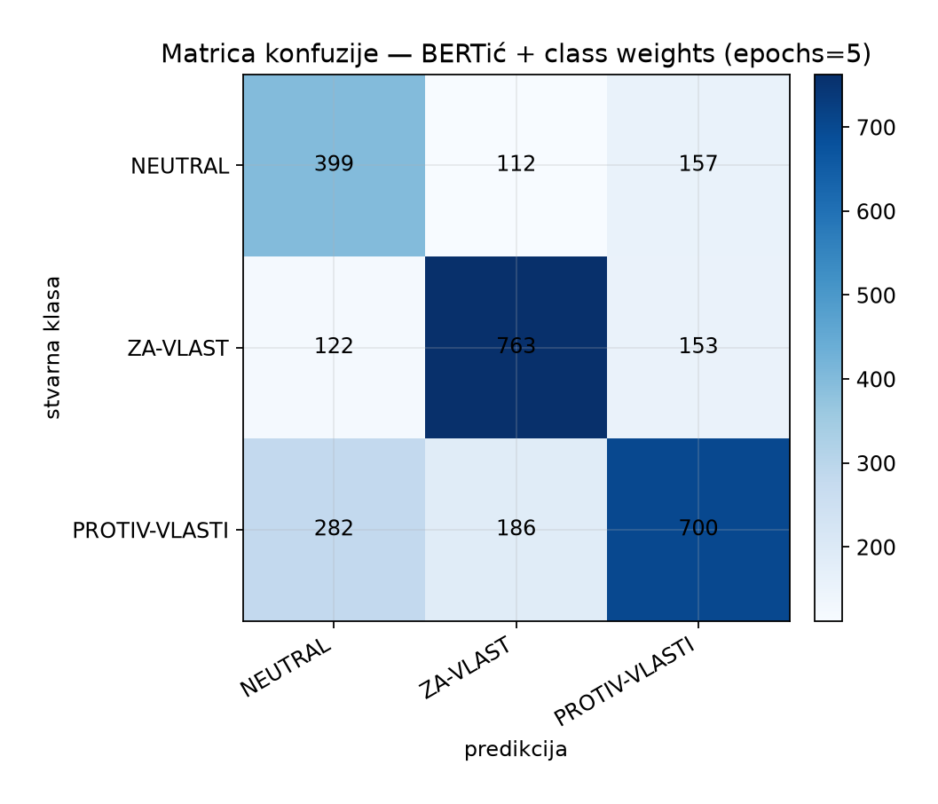
Слика 3.13 — Матрица конфузије за BERTић + class weights (epochs = 5)
Увођење class weights код BERTић-а видно смањује број погрешно класификованих NEUTRAL примера (тачних NEUTRAL предикција са 306 на 399, recall са 0,458 на 0,597), али по цену пораста лажно позитивних NEUTRAL предикција на рачун класе PROTIV-VLASTI (тачне PROTIV-VLASTI предикције падају са 808 на 700).
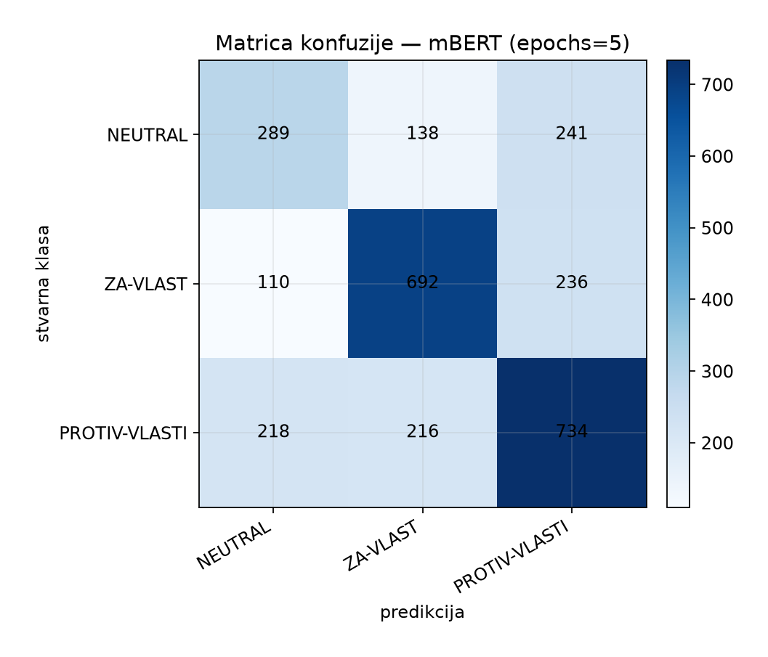
Слика 3.14 — Матрица конфузије за mBERT (epochs = 5)
Код mBERT-а образац грешака је сличан BERTић-у, али су дијагоналне вредности ниже (289 / 692 / 734). Посебно је израженије мешање NEUTRAL ↔ PROTIV-VLASTI и NEUTRAL ↔ ZA-VLAST.
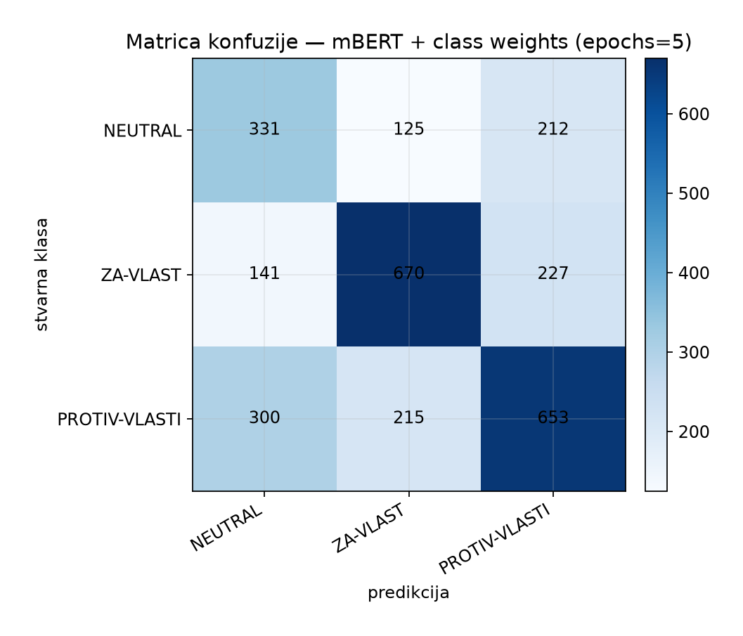
Слика 3.15 — Матрица конфузије за mBERT + class weights (epochs = 5)
Слично као код BERTић-а, class weights побољшавају NEUTRAL recall код mBERT-а (са 0,433 на 0,495), али смањују број тачних предикција на PROTIV-VLASTI (са 734 на 653). Поређењем све четири матрице види се да BERTић доследно боље одваја три класе од mBERT-а, независно од тога да ли се користе class weights, уз исти тип најчешћих грешака — проблем NEUTRAL класе није потпуно решен ни Transformer архитектуром нити class weights техником, али јесте значајно ублажен у односу на baseline.
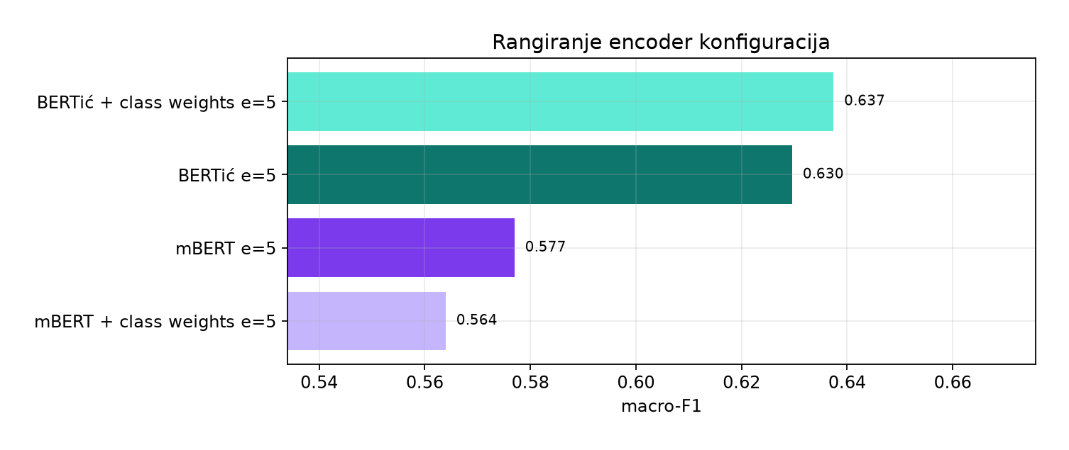
Слика 3.16 — Рангирање четири енкодер конфигурације по macro-F1
Слика 3.16 сумира коначно рангирање: 1) BERTић + class weights (0,637); 2) BERTић (0,630); 3) mBERT (0,577); 4) mBERT + class weights (0,564). Пошто су хиперпараметри и протокол евалуације идентични за све конфигурације, разлика између BERTић и mBERT варијанти се може приписати самом претренираном моделу (монолингвални BCMS наспрам мултилингвалног BERT-а), а разлика унутар истог модела ефекту третмана неуравнотежености class weights техником.
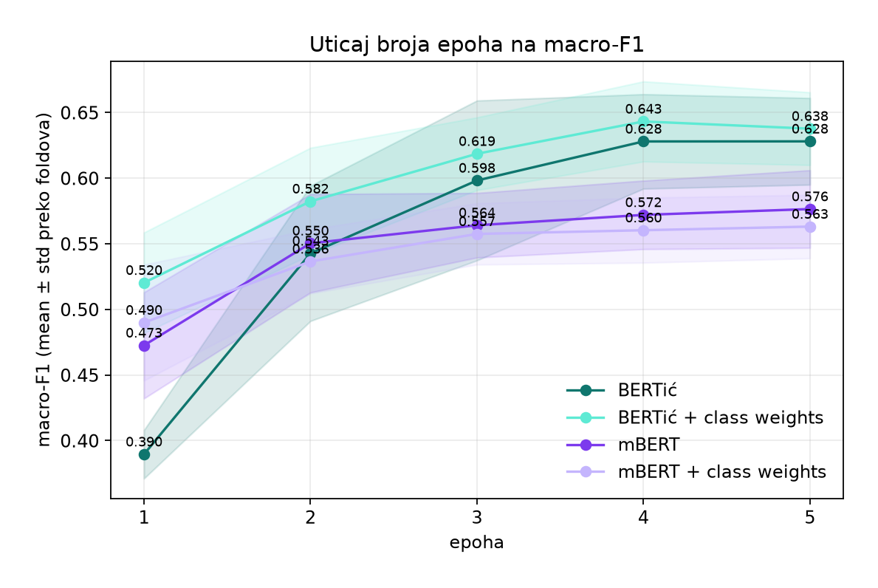
Слика 3.17 — Утицај броја епоха (1–5) на macro-F1 за све четири конфигурације
Слика 3.17 приказује утицај броја епоха на macro-F1. Све криве расту монотоно до 3.–4. епохе, а затим се или стагнирају или благо осцилују. BERTић + class weights постиже високу вредност већ у 3. епохи (0,619) и наставља благи раст до 4. епохе (0,643), да би у 5. епохи благо опао (0,638). Основни BERTић модел има ниже вредности у прве две епохе, али до 4.–5. епохе стиже готово на ниво class-weight варијанте. Обе mBERT конфигурације остају знатно испод BERTић конфигурација кроз све епохе, уз спорији и равномернији раст.
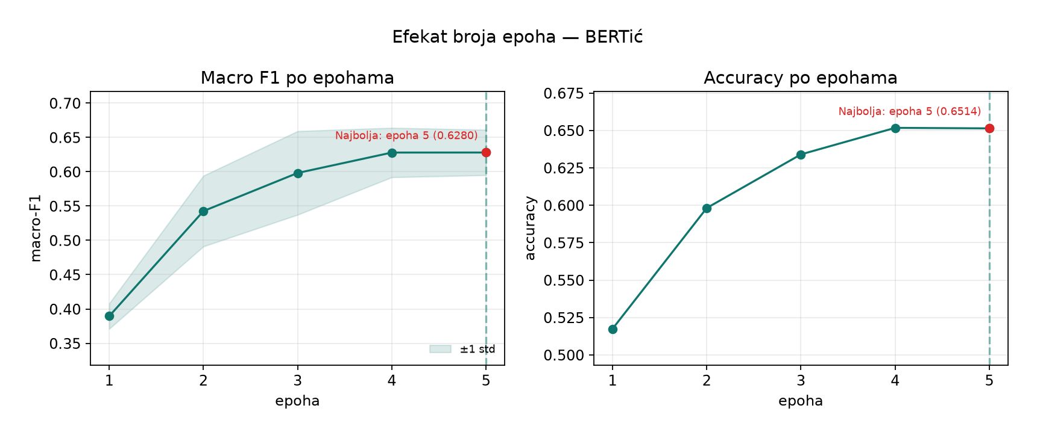
Слика 3.18 — Ефекат броја епоха на macro-F1 и accuracy — BERTић
За основни BERTић модел (Слика 3.18) macro-F1 расте са 0,390 (1 епоха) на 0,628 (5 епоха), а accuracy са 0,517 на 0,651. Најбољи резултат у оквиру ове конфигурације постиже се управо у 5. епохи (macro-F1 0,6280; accuracy 0,6514), што оправдава избор 5 епоха у финалном протоколу.
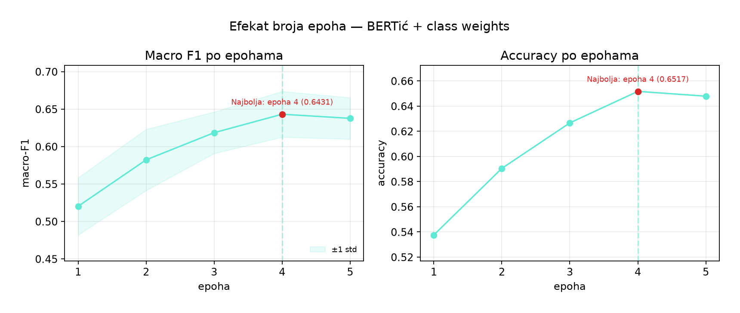
Слика 3.19 — Ефекат броја епоха на macro-F1 и accuracy — BERTић + class weights
За BERTић + class weights (Слика 3.19) macro-F1 достиже максимум у 4. епохи (0,6431), а затим благо опада у 5. епохи (0,6374); accuracy достиже максимум такође у 4. епохи (0,6517) и остаје готово непромењена у 5. епохи (0,6479). Разлика је мала (испод 0,01 macro-F1 поена), па је ради упоредивости задржан једнообразан избор од 5 епоха за све конфигурације, уз напомену да би за ову конфигурацију 4 епохе биле маргинално боље.
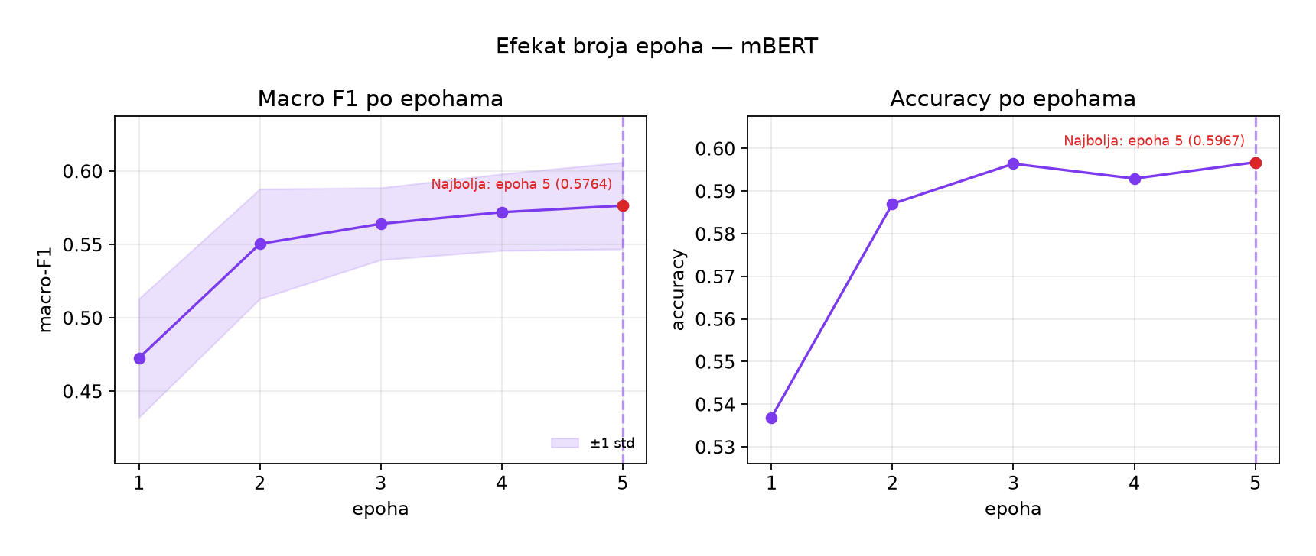
Слика 3.20 — Ефекат броја епоха на macro-F1 и accuracy — mBERT
Код mBERT-а (Слика 3.20) обе метрике монотоно расту кроз свих 5 епоха, без изразитог платоа: macro-F1 иде од 0,473 до 0,576, а accuracy од 0,537 до 0,597, при чему су максималне вредности управо у 5. епохи.
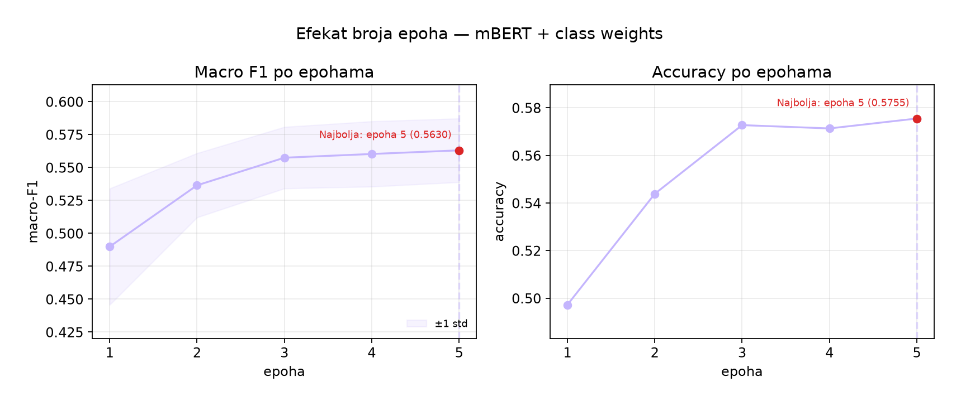
Слика 3.21 — Ефекат броја епоха на macro-F1 и accuracy — mBERT + class weights
За mBERT + class weights (Слика 3.21) образац је сличан: macro-F1 расте са 0,490 на 0,563, а accuracy са 0,497 на 0,576, са максимумом у 5. епохи. За разлику од BERTић + class weights, код mBERT-a нема ранијег платоа, него континуиран, лаган раст кроз све епохе.

3.2.4. Дискусија
Fine-tuning Transformer модела доноси јасан добитак у односу на baseline: BERTић + class weights (macro-F1 = 0,637) надмашује најбољу логистичку регресију за око 0,084, а основни BERTић (0,630) за око 0,077. Добитак mBERT варијанти је знатно скромнији (+0,024 за mBERT, +0,011 за mBERT + class weights). Пошто су хиперпараметри и протокол евалуације били идентични за све конфигурације, предност BERTић-а над mBERT-ом (0,053–0,073, у зависности од тога да ли се пореде варијанте са истим третманом неуравнотежености) поткрепљује хипотезу да монолингвални BCMS модел боље одговара овом задатку од општег мултилингвалног BERT-а.
Најважнији квалитативни помак остаје код класе NEUTRAL, где class weights доносе највећи ефекат: F1 расте са 0,496 на 0,543 код BERTић-а и са 0,450 на 0,460 код mBERT-а. Ипак, NEUTRAL остаје најслабија класа у свим конфигурацијама, уз типично мешање са поларизованим ставовима. Компромис при увођењу class weights (побољшање NEUTRAL уз благ пад на PROTIV-VLASTI, посебно код BERTић-а) сугерише да ова техника ублажава, али не решава у потпуности проблем неуравнотежености. С обзиром на најбољи укупни macro-F1, за примену се препоручује BERTић + class weights као главна конфигурација, уз напомену да разлика у односу на BERTић без тежина није велика (0,007) и да коначан избор може зависити од тога да ли је приоритет укупни macro-F1 или боља осетљивост на неутралне коментаре.

4. Закључак
У овом раду реализован је целовит ток за класификацију става јавних коментара о студентским протестима у Србији, кроз три фазе: прикупљање података, анотацију и обучавање модела.
У Фази 1 прикупљени су коментари са четири платформе (Instagram, X, YouTube, Facebook). Од око 10 870 сирових текстова, након чишћења задржано је око 8 900, а у финални анотирани скуп ушло је 2874 примера. Тиме је направљен употребљив корпус за учење, уз очекивани губитак обима због квалитета и ручне селекције.
У Фази 2 коментари су обележени у три класе: NEUTRAL, ZA-VLAST и PROTIV-VLASTI. Скуп је неуравнотежен (најмање неутралних примера), због чега је у евалуацији као главна метрика коришћен macro-F1.
У Фази 3 упоређени су класични и Transformer приступи. Најбољи baseline модел (логистичка регресија + TF + stemming) достиже macro-F1 = 0,553. Fine-tuning енкодера показује јасан напредак: BERTић + class weights достиже macro-F1 = 0,637 (основни BERTић 0,630), испред обе mBERT варијанте (mBERT 0,577, mBERT + class weights 0,564) и baseline-a. Монолингвални BCMS модел показао се бољим од мултилингвалног у обе варијанте третмана неуравнотежености, а највећи квалитативни добитак је код класе NEUTRAL, која ипак остаје најтежа.
Главни допринос рада је практичан pipeline — од прикупљања и анотације до упоредиве евалуације модела — као и емпиријски налаз да Transformer fine-tuning, посебно BERTић, значајно надмашује класичне моделе на овом задатку, те да class weights умерено побољшавају препознавање мањинске (NEUTRAL) класе, уз мали компромис на осталим класама, посебно код BERTић модела. За даљи рад највећи потенцијал лежи у бољем третману неутралних коментара, проширењу корпуса и поређењу са декодерским (prompting) приступима.

